LEI N° 388, de 23 de junho de 2015.

Aprova o Plano Municipal de Educação – PME e dá outras providências.

ALDOIR CADORIN, Prefeito do Município de Ermo faço saber a todos os habitantes deste Município, que a Câmara de Vereadores aprovou e eu sanciono a seguinte Lei:

Art. 1º Fica aprovado o Plano Municipal de Educação – PME, com vigência por 10 (dez) anos, a contar da publicação desta Lei, na forma dos Anexos I e II, com vistas ao cumprimento do disposto no art. 8º da Lei federal nº 13.005, de 25 de junho de 2014.

Art. 2º São diretrizes do PME:

- Erradicação do analfabetismo;

- Universalização do atendimento escolar;

- Superação das desigualdades educacionais, com ênfase na promoção da cidadania e na erradicação de todas as formas de discriminação;

- Melhoria da qualidade da educação;

- Formação para o trabalho e para a cidadania, com ênfase nos valores morais e éticos em que se fundamenta a sociedade;

- Promoção do princípio da gestão democrática da educação pública;

- Promoção humanística, científica, cultural e tecnológica do País;

- Estabelecimento de meta de aplicação de recursos públicos em educação como proporção do Produto Interno Bruto - PIB que assegure atendimento às necessidades de expansão, com padrão de qualidade e equidade;

- Valorização dos profissionais da educação;

- Promoção dos princípios do respeito aos direitos humanos, à diversidade e à sustentabilidade socioambiental.

Art. 3º As metas previstas no Anexo I desta Lei serão cumpridas no prazo de vigência deste PME, desde que não haja prazo inferior definido para metas e estratégias específicas.

Art. 4º As metas previstas no Anexo I desta Lei deverão ter como referência o Anexo II – Diagnóstico elaborado pela Equipe Técnica com base nos dados divulgados por Órgãos Oficiais.

Art. 5º A execução do PME e o cumprimento de suas metas serão objeto de monitoramento contínuo e de avaliações periódicas realizados pelas seguintes instâncias:

I - Secretaria Municipal de Educação;

II - Câmara de Vereadores;

III - Conselho Municipal de Educação – CME;

IV - Fórum Municipal de Educação.

§ 1º. Compete, ainda, às instâncias referidas no caput:

I - Divulgar os resultados do monitoramento e das avaliações nos respectivos sítios institucionais da internet;

II - Analisar e propor políticas públicas para assegurar a implementação das estratégias e o cumprimento das metas;

III - Analisar e propor a revisão do percentual de investimento público em educação.

§ 2º. Ao longo do período de vigência deste PME, observar-se-ão os resultados dos estudos publicados a cada dois anos pelo Instituto Nacional de Estudos e Pesquisas Educacionais Anísio Teixeira - INEP para aferir a evolução no cumprimento das metas estabelecidas no Anexo I.

§ 3º. A meta progressiva do investimento público em educação será avaliada no quarto ano de vigência do PME e poderá ser ampliada por meio de lei para atender às necessidades financeiras do cumprimento das demais metas.

§ 4º. O investimento público em educação a que se refere à meta 20 do Anexo I desta Lei engloba os recursos aplicados na forma do art. 212 da Constituição Federal, do art. 60 do Ato das Disposições Constitucionais Transitórias, bem como do art. 213 da Constituição Federal.

§ 5º. Será destinada à manutenção e ao desenvolvimento do ensino, em acréscimo aos recursos vinculados nos termos do art. 212 da Constituição Federal, além de outros recursos previstos em lei, a parcela da participação no resultado ou da compensação financeira pela exploração de petróleo e de gás natural, na forma de lei específica, com a finalidade de assegurar o cumprimento da meta prevista no inciso VI do art. 214 da Constituição Federal.

Art. 6º O Município promoverá a realização de pelo menos 04 (quatro) conferências municipais de educação até o final do decênio, precedidas de amplo debate e coordenadas pelo Fórum Municipal de Educação.

§ 1º O Fórum Municipal de Educação, além da atribuição referida no caput:

I - Acompanhará a execução do PME e o cumprimento de suas metas;

II - Promoverá a articulação da conferência municipal com as conferências estadual e nacional de educação.

§ 2º. As conferências municipais de educação realizar-se-ão com intervalo de até quatro anos entre elas, com o objetivo de avaliar a execução do Plano Nacional de Educação – PNE, do Plano Estadual de Educação – PEE, bem como deste Plano Municipal de Educação e subsidiar a elaboração dos planos de educação para o decênio subsequente.

Art. 7º A União, os Estados, o Distrito Federal e os Municípios atuarão em regime de colaboração, visando ao alcance das metas e à implementação das estratégias objeto deste Plano, na forma da lei.

§ 1º. Caberá aos gestores federais, estaduais, municipais e do Distrito Federal a adoção das medidas governamentais necessárias ao alcance das metas previstas neste PME.

§ 2º. As estratégias definidas no Anexo I desta Lei não elidem a adoção de medidas adicionais em âmbito local ou de instrumentos jurídicos que formalizem a cooperação entre os entes federados, podendo ser complementadas por mecanismos nacionais e locais de coordenação e colaboração recíproca.

§ 3º. O sistema de ensino municipal criará mecanismos para o acompanhamento local da consecução das metas do PME.

§ 4º. Haverá regime de colaboração específico para a implementação de modalidades de educação escolar que necessitem considerar territórios étnico-educacionais e a utilização de estratégias que levem em conta as identidades e especificidades socioculturais e linguísticas de cada comunidade envolvida, assegurada a consulta prévia e informada a essa comunidade.

§ 5º. O fortalecimento do regime de colaboração entre a União, o Estado e o Município incluirá a instituição de instâncias permanentes de negociação, cooperação e pactuação.

§ 6º. O fortalecimento do regime de colaboração entre os Municípios dar-se-á, inclusive, mediante a adoção de arranjos de desenvolvimento da educação.

Art. 8º O Município, no prazo de dois anos contados da publicação da Lei n. 13.005, de 25 de junho de 2014, deverá adequar a legislação local, disciplinando a gestão democrática da educação pública em conformidade com o disposto na referida Lei, bem como neste PME.

Art. 9º O plano plurianual, as diretrizes orçamentárias e o orçamento anual do Município serão formulados de maneira a assegurar a consignação de dotações orçamentárias compatíveis com as diretrizes, metas e estratégias deste PME, a fim de viabilizar sua plena execução.

Art. 10 O Sistema Nacional de Avaliação da Educação Básica, coordenado pela União, constituirá fonte de informação para a avaliação da qualidade da educação básica e para a orientação das políticas públicas desse nível de ensino.

Art. 11 Até o final do primeiro semestre do nono ano de vigência deste PME, o Poder Executivo encaminhará à Câmara de Vereadores, sem prejuízo das prerrogativas deste Poder, o projeto de lei referente ao Plano Municipal de Educação, a vigorar no período subsequente, que incluirá diagnóstico, diretrizes, metas e estratégias para o próximo decênio.

Art. 12 Esta Lei entra em vigor na data de sua publicação.

Prefeitura Municipal de Ermo – SC, em 23 de junho de 2015.

ALDOIR CADORIN
Prefeito Municipal

Registre-se e Publique-se.

ELIAS NAGEL
Secretário de Administração e Finanças

Anexo I
Metas
Meta 1: Universalizar, até 2016, a Educação Infantil na pré-escola para as crianças de 04 (quatro) a 05 (cinco) anos de idade e ofertar de forma crescente a educação infantil em creches, de forma a atender 85% (oitenta e cinco por cento) em 10 anos, 50% (cinquenta por cento) em 5 anos e 35% (trinta e cinco por cento) em 3 anos das crianças de até 03 (três) anos, até o final da vigência deste documento, em consonância com o PNE:
ESTRATÉGIAS
- Definir, em regime de colaboração entre a União, o Estado e o Município, em 6 anos para expandir creches nas comunidades com maior demanda , das respectivas redes públicas de Educação Infantil, segundo padrão nacional de qualidade, considerando as peculiaridades locais.
- Garantir que, em 5 anos de vigência deste PME, seja inferior a 10% (dez por cento) a diferença entre as taxas de frequência à Educação Infantil das crianças de até 03 (três) anos, oriundas do quinto de renda familiar per capita mais elevado e as do quinto de renda familiar per capita mais baixo
- Realizar até 2 anos de vigência o PNE o levantamento da demanda por creche para a população de 0 (zero) até 03 (três) anos, com base integrada no âmbito municipal, como forma de planejar a oferta e verificar o atendimento da demanda manifesta
- Estabelecer, no primeiro ano de vigência do PME, normas, procedimentos e prazos para definição de mecanismos de consulta pública acerca da demanda das famílias por creches.
- Criar, manter e ampliar, em regime de colaboração e respeitadas as normas de acessibilidade, Programa Nacional de Construção e Reestruturação de escolas, bem como a aquisição de equipamentos, objetivando à expansão e à melhoria da rede física de escolas públicas de Educação Infantil com vigência de 2 anos do PME.
- Implantar, até o segundo ano de vigência deste PME, avaliação da Educação Infantil, a ser realizada a cada 02 (dois) anos, com base em parâmetros nacionais de qualidade, a fim de aferir a infraestrutura física, o quadro de pessoal, as condições de gestão, os recursos pedagógicos, a situação de acessibilidade, além de outros indicadores relevantes.
- Articular a oferta de matrículas gratuitas em creches certificadas, como entidades beneficentes de Assistência Social na área de Educação, com a expansão do acesso à rede escolar pública
- Promover de forma articulada com as instituições formadoras, a formação inicial e continuada dos/as profissionais da Educação Infantil, garantindo, progressivamente, o atendimento por profissionais com formação superior
- Estimular a articulação entre pós-graduação, núcleos de pesquisa e cursos de formação para profissionais da educação, de modo a garantir a elaboração de currículos e propostas pedagógicas que incorporem os avanços de pesquisas ligadas ao processo de ensino e aprendizagem e às teorias educacionais no atendimento da população de 0 (zero) a 5 (cinco) anos. Construir a proposta curricular da Educação Infantil com parceria das universidades.
- Fomentar o atendimento às populações do campo e/ou oriundas de comunidades indígenas e quilombolas na Educação Infantil nas respectivas comunidades, por meio do redimensionamento da distribuição territorial da oferta, limitando a nucleação de escolas e o deslocamento de crianças, de forma a atender às especificidades dessas comunidades, garantido consulta prévia e informada.
- Priorizar o acesso à Educação Infantil e fomentar a oferta do Atendimento Educacional Especializado (AEE) complementar e suplementar, às crianças com deficiência, transtornos globais do desenvolvimento e altas habilidades ou superdotação, assegurando a educação bilíngue para os/as surdos/as e a transversalidade da Educação Especial, nessa etapa da Educação Básica.
- Implementar, em caráter complementar, Programas de orientação e apoio às famílias, por meio da articulação das áreas de Educação, Saúde e Assistência Social, com foco no desenvolvimento integral das crianças de até 03 (três) anos de idade.
- Preservar as especificidades da Educação Infantil na organização das redes escolares, garantindo o atendimento da criança de 0 (zero) a 05 (cinco) anos em estabelecimentos que atendam aos parâmetros nacionais de qualidade, e a articulação com a etapa escolar seguinte, visando ao ingresso do/a estudante de 06 (seis) anos de idade no Ensino Fundamental.
- Fortalecer o acompanhamento e o monitoramento do acesso e da permanência das crianças na Educação Infantil, em especial dos/as beneficiários/as de Programas de transferência de renda, em colaboração com as famílias e com os órgãos públicos de assistência social, saúde e proteção à infância.
- Promover a busca ativa de crianças em idade correspondente à Educação Infantil, em parceria com órgãos públicos de assistência social, saúde e proteção à infância, preservando o direito de opção da família em relação as crianças de até 03 (três) anos.
- O Município com a colaboração da União e do Estado, realizarão e publicarão, a cada ano, levantamento da demanda manifestada por Educação Infantil em creches e pré-escolas, como forma de planejar e verificar o atendimento. Início da creche deve ser parcial somente integral para os que necessitam.
- Estimular o acesso à Educação Infantil em tempo integral, para todas as crianças de 0 (zero) a 05 (cinco) anos, conforme estabelecido nas Diretrizes Curriculares Nacionais para a Educação Infantil. Conforme a necessidade. Com avaliação assistencial.
- Criar a oferta em creches, com a expansão da oferta na rede pública até 2016.
- Estimular a implantação de espaços lúdicos de interatividade considerando a diversidade étnica, de gênero e sociocultural, tais como: brinquedoteca, ludoteca, biblioteca infantil e parque infantil. Com manutenção anual.
- Elaborar critérios para matrícula na Educação Infantil das crianças de até 03 (três) para o cumprimento da meta 1.2.
- Garantir até 2017 a construção, ampliação e adequação de espaços de atendimento da Educação Infantil.
- Elaborar Diretrizes Curriculares Municipais para a organização do trabalho pedagógico na Educação Infantil. Para início do ano letivo de 2016.
- Assegurar medidas administrativas relacionadas a contratação de profissionais, previstas em estatuto das entidades e/ou instituições educacionais, para garantir a qualidade no atendimento das especificidades da Educação Infantil. Com no mínimo magistério.
- Garantir o cumprimento da Lei 12.796/2013 que determina o atendimento à criança de, no mínimo, 04 (quatro) horas diárias para o turno parcial e de 07 (sete) horas para a jornada integral, com carga horária mínima anual de 800 (oitocentas) horas, distribuídas por um mínimo de 200 (duzentos) dias de trabalho educacional.

Meta 2: Universalizar o Ensino Fundamental de 9 (nove) anos para toda a população de 06 (seis) a 14 (quatorze) anos e garantir que pelo menos 95% (noventa e cinco por cento) dos/as estudantes concluam essa etapa na idade recomendada, até o último ano de vigência deste PME.
ESTRATÉGIAS
- Colaborar com a consulta pública solicitada pelo Ministério da Educação (MEC) e acompanhar a proposta de direitos e objetivos de aprendizagem e desenvolvimento para os/as estudantes do Ensino Fundamental, que será encaminhada ao Conselho Nacional de Educação (CNE), até o segundo ano de vigência do Plano Nacional de Educação (PNE).
- Pactuar entre União, Estado, e Município, no âmbito da instância permanente de que trata o § 5º do art. 7º desta Lei, a implantação dos direitos e objetivos de aprendizagem e desenvolvimento que configurarão a base nacional comum curricular do ensino fundamental;
- Colaborar com o MEC no processo de criação dos mecanismos para o acompanhamento individualizado dos (as) alunos (as) do ensino fundamental e aplicar estes mecanismos;
- Fortalecer o acompanhamento e o monitoramento do acesso, da permanência e do aproveitamento escolar dos/as beneficiários/as de Programas de transferência de renda, bem como das situações de discriminação, preconceitos e violências na escola, objetivando ao estabelecimento de condições adequadas para o sucesso escolar dos/as estudantes, em colaboração com as famílias e com órgãos públicos de assistência social, saúde e proteção à infância, adolescência e juventude.
- Promover a busca ativa de crianças e adolescentes fora da escola, em parceria com órgãos públicos de assistência social, saúde e proteção à infância, adolescência e juventude.
- Desenvolver tecnologias pedagógicas que combinem, de maneira articulada, à organização do tempo e das atividades didáticas entre a escola e o ambiente comunitário, considerando as especificidades da Educação Especial, das escolas do campo e das populações oriundas de comunidades indígenas e quilombolas.
- Disciplinar, no âmbito dos sistemas de ensino, a organização flexível do trabalho pedagógico, incluindo adequação do calendário escolar de acordo com a realidade local, a identidade cultural e as condições climáticas da região.
- Promover a relação das escolas entre instituições e movimentos culturais, a fim de garantir a oferta regular de atividades culturais para a livre fruição dos/as estudantes dentro e fora dos espaços escolares, assegurando ainda que as escolas se tornem espaços de criação e difusão cultural.
- Incentivar a participação de pais, mães ou responsáveis no acompanhamento das atividades escolares dos/as filhos/as, por meio do estreitamento das relações entre as escolas e as famílias.
- Estimular a oferta do Ensino Fundamental, em especial dos anos iniciais, para as populações do campo, indígenas e quilombolas, nas próprias comunidades.
- Desenvolver formas alternativas de oferta do Ensino Fundamental, garantida a qualidade, para atender aos filhos e filhas de profissionais que se dedicam a atividades de caráter itinerante (circenses, ciganos, nômades, acampados e artistas), bem como para estudantes que necessitam de atendimento educacional domiciliar.
- Oferecer atividades extracurriculares de incentivo aos/às estudantes e de estímulo a habilidades, inclusive mediante certames e concursos nacionais.
- Promover atividades de desenvolvimento e estímulo em habilidades esportivas nas escolas, interligadas a um plano de disseminação do desporto educacional e de desenvolvimento esportivo nacional.
- Efetivar, com as áreas de saúde, ação social e cidadania, rede de apoio ao sistema estadual de ensino para atender o público da educação especial. Contratação de mais profissionais como: Fonoaudiologo e neurologista.
- Garantir o acesso e permanência dos estudantes na educação pública, viabilizando transporte escolar acessível com segurança, material escolar, laboratórios didáticos e biblioteca informatizada com acervo atualizado, visando a inclusão das diferentes etnias. Com renovação a cada 2 anos deste material.
- Garantir a oferta da alimentação escolar, com segurança alimentar e nutricional, preferencialmente com produtos da região.
- Fomentar as tecnologias educacionais inovadoras das práticas pedagógicas que assegurem a alfabetização, a partir de realidades linguísticas diferenciadas em comunidades bilíngues ou multilíngues, favorecendo a melhoria do fluxo escolar e a aprendizagem dos estudantes, segundo as diversas abordagens metodológicas. Proporcionando aos professores qualificação anual para esse trabalho.
- Assegurar a renovação, manutenção e criação das bibliotecas, inclusive a biblioteca virtual com equipamentos, espaços, acervos bibliográficos, bem como profissionais especializados, como condição para a melhoria do processo ensino/aprendizagem. Com um funcionário a disposição para exercer esta função em período integral.
- Criar mecanismos que garantam a organização pedagógica, o currículo e as práticas pedagógicas, evitando o transporte de crianças dos anos iniciais do ensino fundamental do campo, para escolas nucleadas ou para a cidade.
- Estabelecer programas educacionais que, efetivamente, promovam a correção das distorções idade/série com qualidade, promovendo ao educando condições de inserção e acompanhamento nas séries posteriores. Com capacitação dos profissionais.
- Definir e garantir padrões de qualidade, em regime de colaboração com os sistemas de ensino, dando a igualdade de condições para acesso e permanência no ensino fundamental.
- Garantir a implementação da Proposta Curricular do Município de maneira a assegurar a formação básica comum respeitando os valores culturais e artísticos nas diferentes etapas e modalidades da educação.
- Garantir a inclusão de pessoas com deficiência nas instituições escolares do ensino regular, com adaptação dos meios físicos e capacitação dos recursos humanos, assegurando o desenvolvimento de seu potencial cognitivo, emocional e social.
- Atualizar a Proposta Curricular, sob a responsabilidade dos órgãos competentes, garantindo a implantação dos direitos e objetivos de aprendizagem e desenvolvimento que configurarão a base nacional comum curricular do Ensino Fundamental, até o segundo ano de vigência do PME.
- Prever no Projeto Político Pedagógico (PPP) das escolas, mecanismos para o acompanhamento individualizado dos/as estudantes do Ensino Fundamental.

Meta 3: universalizar, até 2016, o atendimento escolar para toda a população 15 (quinze) a 17 (dezessete) anos e elevar, até 2020, a taxa líquida de matrículas no Ensino Médio para 85%.
ESTRATÉGIAS
- Aderir ao Programa Nacional de Renovação do Ensino Médio, a fim de incentivar práticas pedagógicas com abordagens interdisciplinares estruturadas pela relação entre teoria e prática, por meio de currículos escolares que organizem, de maneira flexível e diversificada, conteúdos obrigatórios e eletivos articulados em dimensões como ciência, trabalho, linguagens, tecnologia, cultura e esporte, garantindo-se a aquisição de equipamentos e laboratórios, a produção de material didático específico, a formação continuada de professores/as e a articulação com instituições acadêmicas, esportivas e culturais.
- Pactuar entre União, Estado e Município, no âmbito da instância permanente de que trata o § 5º do art. 7º da Lei Nº13.005 de 25 de junho de 2014, a implantação dos direitos e objetivos de aprendizagem e desenvolvimento que configurarão a base nacional comum curricular do Ensino Médio.
- Garantir a fruição de bens e espaços culturais, de forma regular, bem como a ampliação da prática desportiva, integrada ao currículo escolar.
- Criar, manter e ampliar Programas e ações de correção de fluxo do Ensino Fundamental, por meio do acompanhamento individualizado do/a estudante com rendimento escolar defasado e pela adoção de práticas como aulas de reforço no turno complementar, estudos de recuperação e reclassificação/classificação, de forma a reposicioná-lo/a no ciclo escolar de maneira compatível com sua idade.
- Apoiar a universalização do Exame Nacional do Ensino Médio (ENEM), fundamentado em matriz de referência do conteúdo curricular do Ensino Médio e em técnicas estatísticas e psicométricas que permitam comparabilidade de resultados, articulando-o com o Sistema Nacional de Avaliação da Educação Básica (SAEB), e promover sua utilização como instrumento de avaliação sistêmica, para subsidiar políticas públicas para a Educação Básica, de avaliação certificadora, possibilitando aferição de conhecimentos e habilidades adquiridos dentro e fora da escola, e de avaliação classificatória, como critério de acesso à Educação Superior.
- Realizar levantamento para fomentar a implementação das matrículas gratuitas de Ensino Médio integrado à Educação Profissional, observando-se as peculiaridades das populações do campo, das comunidades indígenas e quilombolas e das pessoas com deficiência.
- Estruturar e fortalecer o acompanhamento e o monitoramento do acesso e da permanência dos/as estudantes beneficiários/as de Programas de transferência de renda, no Ensino Médio, quanto à frequência, ao aproveitamento escolar e à interação com o coletivo, bem como das situações de discriminação, preconceitos e violências, práticas irregulares de exploração do trabalho, consumo de drogas e gravidez precoce, em colaboração com as famílias e órgãos públicos de assistência social, saúde e proteção à adolescência e juventude.
- Promover a busca ativa da população de 15 (quinze) a 17 (dezessete) anos fora da escola, em articulação com os serviços de assistência social, saúde e proteção à adolescência e à juventude.
- Fomentar Programas de Educação e de Cultura para a população urbana e do campo, na faixa etária de 15 (quinze) a 17 (dezessete) anos, e de adultos/as e de idosos/as , com qualificação social e profissional para aqueles/as que estejam fora da escola e com defasagem no fluxo escolar.
- Realizar estudos dos indicadores da demanda vinculados aos órgãos municipais e estadual competentes, para redimensionar a oferta de Ensino Médio nos turnos diurno e noturno, bem como a distribuição territorial das escolas de Ensino Médio, de forma a atender a toda a demanda, de acordo com as necessidades específicas dos/as estudantes.
- Desenvolver formas alternativas de oferta do Ensino Médio, garantida a qualidade, para atender aos filhos e filhas de profissionais que se dedicam a atividades de caráter itinerante (circenses, ciganos, nômades, acampados e artistas).
- Implementar políticas de prevenção à evasão motivada por preconceito e discriminação à identidade sexual,à identidade de gênero e à identidade étnica, criando rede de proteção contra formas associadas de exclusão.
- Estimular a participação dos/as estudantes nos cursos das áreas tecnológicas e científicas.
- Estimular a expansão do estágio para estudantes da Educação Profissional Técnica de Nível Médio e do Ensino Médio regular, através das Agências de Integração, preservando-se seu caráter pedagógico integrado ao itinerário formativo do/a estudante, visando ao aprendizado de competências próprias da atividade profissional, à contextualização curricular e ao desenvolvimento do/a estudante para a vida cidadã e para o trabalho.
- Promover a utilização pedagógica das Tecnologias da Informação e da Comunicação (TICs) nas escolas da rede pública de Ensino Médio, universalizando o acesso à rede mundial de computadores em banda larga de alta velocidade e aumentar a relação computadores/estudante, nas escolas públicas de Educação Básica.

Meta 4: Universalizar, para a população de 4 (quatro) a 17 (dezessete) anos com deficiência, transtornos globais do desenvolvimento e altas habilidades ou superdotação, o acesso à Educação Básica e ao Atendimento Educacional Especializado (AEE), preferencialmente na rede regular de ensino, com a garantia de sistema educacional inclusivo, de salas de recursos multifuncionais, classes, escolas ou serviços especializados, públicos ou conveniados. Qualificar profissionais para as diversas deficiências. Criar uma Escola de educação especial. Profissionais como: fonoaudiólogo, neurologista, terapia ocupacional. Equipe técnica de suporte pedagógico. Suporte material.
ESTRATÉGIAS
- Assegurar que os dados relativos às matriculas dos/as estudantes da educação regular da rede pública que recebam AEE complementar e suplementar, sem prejuízo do cômputo dessas matrículas na Educação Básica regular e as matrículas efetivadas, conforme o censo escolar mais atualizado, na Educação Especial oferecida em instituições comunitárias, confessionais ou filantrópicas sem fins lucrativos, conveniadas com o poder público e com atuação exclusiva na modalidade, nos termos da Lei nº11.494, de 20 de junho de 2007 , sejam contabilizados de forma fidedigna dentro dos prazos estabelecidos para fins de repasse do Fundo de Manutenção e Desenvolvimento da Educação Básica e de Valorização dos Profissionais da Educação (FUNDEB).
- Garantir, no prazo de vigência deste PME, o atendimento escolar à demanda manifesta pelas famílias de crianças de 0 (zero) a 03 (três) anos com deficiência, transtornos globais do desenvolvimento e altas habilidades ou superdotação, observado o que dispõe a Lei nº9.394, de 20 de dezembro de 1996, Lei de Diretrizes e Bases da Educação Nacional (LDB), que estabelece as diretrizes e bases da educação nacional.
- Deverá ser iniciado quando começar o funcionamento da creche.
- Implantar em 2 anos no máximo, ao longo deste PME, salas de recursos multifuncionais e realizar a formação continuada de professores/as, profissionais de apoio e monitores/as para o AEE nas escolas da rede pública, além das escolas conveniadas.
- Garantir AEE em salas de recursos multifuncionais, classes, escolas ou serviços especializados, públicos ou conveniados, nas formas complementar e suplementar, a todos/as os/as estudantes com deficiência, transtornos globais do desenvolvimento e altas habilidades ou superdotação, matriculados na rede pública de Educação Básica, conforme necessidade identificada por meio de avaliação, ouvidos a família e o/à estudante (criança, adolescente, jovem, adulto/a e idoso/a). Com acompanhamento da assistência social. Logo deve ser feito triagem.
- Manter e ampliar centros multidisciplinares de apoio, pesquisa e assessoria, articulados com instituições acadêmicas e integrados por profissionais das áreas de Saúde, Assistência Social, Pedagogia e Psicologia, para apoiar o trabalho dos/as professores/as da Educação Básica com os/as estudantes (crianças, adolescentes, jovens, adultos/as e idosos/as) com deficiência, transtornos globais do desenvolvimento e altas habilidades ou superdotação.
- Manter e ampliar Programas suplementares que promovam a acessibilidade nas instituições públicas, para garantir o acesso e a permanência dos/as estudantes com deficiência, por meio da adequação arquitetônica da oferta de transporte acessível e da disponibilização de material didático próprio e de recursos de tecnologia assistiva, assegurando, ainda, no contexto escolar, em todas as etapas, níveis e modalidades de ensino, a identificação dos/as estudantes (crianças, adolescentes, jovens, adultos/as e idosos/as) com altas habilidades ou superdotação. Adaptar no máximo em 2 anos.
- Garantir a oferta de educação bilíngue, em Língua Brasileira de Sinais (LIBRAS) como primeira língua e na modalidade escrita da Língua Portuguesa como segunda língua, aos/às estudantes surdos/as e com deficiência auditiva de 0 (zero) a 17 (dezessete) anos, em escolas, classes bilíngues e em escolas inclusivas, nos termos do art. 22 do Decreto nº5.626, de 22 de dezembro de 2005, e dos arts. 24 e 30 da Convenção sobre os Direitos das Pessoas com Deficiência, bem como a adoção do Sistema Braille de leitura para cegos/as e surdos/as-cegos/as. Com capacitação de profissionais em no máximo 2 anos.
- Garantir a oferta de Educação Inclusiva, para todos/as os/as estudantes da Educação Especial, vedada a exclusão do ensino regular sob alegação de deficiência e promovida a articulação pedagógica entre o ensino regular e o AEE.
- Fortalecer o acompanhamento e o monitoramento do acesso à escola e ao AEE, bem como da permanência e do desenvolvimento escolar dos/as estudantes com deficiência, transtornos globais do desenvolvimento e altas habilidades ou superdotação beneficiários/as de Programas de transferência de renda, juntamente com o combate às situações de discriminação, preconceito e violência, com vistas ao estabelecimento de condições adequadas para o sucesso educacional, em colaboração com as famílias e órgãos públicos de assistência social, saúde e proteção à infância, à adolescência e à juventude.
- Estabelecer parcerias com Instituições de Ensino Superior (IES) e outros órgãos, para a realização de pesquisas voltadas para o desenvolvimento de metodologias, materiais didáticos, equipamentos e recursos de tecnologia assistiva, com vistas à promoção do ensino e da aprendizagem, bem como das condições de acessibilidade dos/as estudantes com deficiência, transtornos globais do desenvolvimento e altas habilidades ou superdotação.
- Utilizar o resultado das pesquisas interdisciplinares para subsidiar a formulação de políticas públicas intersetoriais que atendam as especificidades educacionais de estudantes com deficiência, transtornos globais do desenvolvimento e altas habilidades ou superdotação, que requeiram medidas de AEE.
- Promover a articulação intersetorial entre órgãos e políticas públicas de saúde, assistência social e direitos humanos, em parceria com as famílias, para estudantes com deficiência, transtornos globais do desenvolvimento e altas habilidades ou superdotação beneficiários do Benefício de Prestação Continuada (BPC), com o fim de desenvolver modelos de atendimento voltados à continuidade do atendimento escolar, na Educação de Jovens e Adultos (EJA), com idade superior a faixa etária de escolarização obrigatória, de forma a assegurar a atenção integral ao longo da vida.
- Ampliar as equipes de profissionais da Educação, em regime de colaboração com os entes federados, para atender à demanda do processo de escolarização dos/as estudantes (crianças, adolescentes, jovens, adultos/as e idosos/as) com deficiência, transtornos globais do desenvolvimento e altas habilidades ou superdotação, garantindo a oferta de professores/as do AEE, profissionais de apoio ou auxiliares, tradutores/as e intérpretes de Libras, guias-intérpretes para surdos/as-cegos/as, professores/as de Libras prioritariamente surdos/as e professores/as bilíngues
- Definir, no segundo ano de vigência deste PME, indicadores de qualidade e política de avaliação e supervisão para o funcionamento de instituições públicas e privadas que prestam atendimento a estudantes com deficiência, transtornos globais do desenvolvimento e altas habilidades ou superdotação.
- Manter atualizados junto aos órgãos de pesquisa, demografia e estatística competentes, as informações detalhadas sobre o perfil dos/as estudantes com deficiência, transtornos globais do desenvolvimento e altas habilidades ou superdotação de 0 (zero) a 17 (dezessete) anos.
- Incentivar a inclusão nos cursos de Licenciatura e nos demais cursos de formação para profissionais da Educação, inclusive em nível de Pós-Graduação, observado o disposto no caput do art. 207 da Constituição Federal, dos referenciais teóricos, das teorias de aprendizagem e dos processos de ensino-aprendizagem relacionados ao atendimento educacional de estudantes com deficiência, transtornos globais do desenvolvimento e altas habilidades ou superdotação.
- Manter e ampliar parcerias com instituições comunitárias, confessionais ou filantrópicas sem fins lucrativos, conveniadas com o poder público, visando o aumento das condições de apoio ao atendimento escolar integral das pessoas com deficiência, transtornos globais do desenvolvimento e altas habilidades ou superdotação matriculadas nas redes públicas de ensino.
- Manter e ampliar parcerias com instituições comunitárias, confessionais ou filantrópicas sem fins lucrativos, conveniadas com o poder público, objetivando o aumento da oferta de formação continuada e a produção de material didático acessível, assim como os serviços de acessibilidade necessários ao pleno acesso, participação e aprendizagem dos/as estudantes com deficiência, transtornos globais do desenvolvimento e altas habilidades ou superdotação matriculados na rede pública de ensino.
- Manter e ampliar parcerias com instituições comunitárias, confessionais ou filantrópicas sem fins lucrativos, conveniadas com o poder público, a fim de favorecer a participação das famílias e da sociedade na construção do sistema educacional inclusivo.

Meta 5: Alfabetizar todas as crianças estudantes, no máximo, até o final do terceiro ano do Ensino Fundamental.
ESTRATÉGIAS
- Assegurar, na Proposta Curricular dos órgãos competentes, os processos pedagógicos de alfabetização nos Anos Iniciais do Ensino Fundamental, articulando-os com as estratégias desenvolvidas na pré-escola, com qualificação e valorização dos/as professores/as alfabetizadores/as e com apoio pedagógico específico, a fim de garantir a alfabetização plena de todas as crianças estudantes. Ter um coordenador pedagógico formado em pedagogia.
- Participar da prova ANA (Avaliação Nacional da Alfabetização) aplicada pelo Instituto Nacional de Estatística e Pesquisa (INEP), para aferir a alfabetização das crianças estudantes, aplicados a cada ano, bem como estimular as escolas a criarem os respectivos instrumentos de avaliação e monitoramento, implementando medidas pedagógicas para alfabetizar todas as crianças estudantes até o final do terceiro ano do Ensino Fundamental.
- Criar e selecionar e ampliar a aquisição de tecnologias educacionais para a alfabetização de crianças estudantes, assegurada a diversidade de métodos e propostas pedagógicas, bem como o acompanhamento dos resultados nos sistemas de ensino em que forem aplicadas, devendo ser disponibilizadas, preferencialmente, como recursos educacionais abertos.
- Garantir, na Proposta Curricular, a alfabetização de crianças estudantes do campo, indígenas, quilombolas e de populações itinerantes (circenses, ciganos, nômades, acampados e artistas), com a produção de materiais didáticos específicos, além de desenvolver instrumentos de acompanhamento que considerem o uso da língua materna pelas comunidades indígenas e a identidade cultural das comunidades quilombolas
- Promover a formação inicial e promover a formação continuada de professores/as para a alfabetização de crianças estudantes, com o conhecimento de novas tecnologias educacionais e práticas pedagógicas inovadoras, articuladas a Programas de Pós-Graduação Stricto Sensu e ações de formação continuada de professores/as para a alfabetização.
- Promover ações que visem a alfabetização das pessoas com deficiência, considerando as suas especificidades, inclusive a alfabetização bilíngue de pessoas surdas, sem estabelecimento de terminalidade temporal.

Meta 6: Oferecer educação em tempo integral em, no mínimo, 50% (cinquenta por cento) das escolas públicas, de forma a atender, pelo menos, 25% (vinte e cinco por cento) dos/as estudantes da Educação Básica.
ESTRATÉGIAS
- Promover, com o apoio da União, a oferta de Educação Básica pública em tempo integral, por meio de atividades de acompanhamento pedagógico e multidisciplinares, inclusive culturais e esportivas, de forma que o tempo de permanência dos/as estudantes na escola, ou sob sua responsabilidade, passe a ser igual ou superior a 7 (sete) horas diárias, durante todo o ano letivo, com a ampliação progressiva da jornada de professores/as em uma única escola e profissionais devidamente habilitados/as.
- Instituir, em regime de colaboração, Programa de construção de escolas com padrão arquitetônico e de mobiliário adequados para atendimento em tempo integral, prioritariamente em comunidades pobres ou com crianças e adolescentes estudantes, em situação de vulnerabilidade social.
- Institucionalizar e manter, em regime de colaboração, Programa nacional de ampliação e reestruturação das escolas públicas, por meio da instalação de quadras cobertas poliesportivas, laboratórios, inclusive de informática, espaços para atividades culturais, recreativas, bibliotecas, auditórios, cozinhas, refeitórios, banheiros e outros equipamentos, bem como da produção de material didático e da formação de recursos humanos para a educação em tempo integral. Salas temáticas: Artes (para pintura, escultura, gravura...), Ciências (laboratório), sala de jogos pedagógicos, espaços de recreação (pátio gramado).
- Promover a articulação da escola com os diferentes espaços educativos, culturais e esportivos e com equipamentos públicos, como centros comunitários, bibliotecas, praças, parques, museus, teatros, cinemas e planetários.
- Estimular a oferta de atividades voltadas à ampliação da jornada escolar de estudantes matriculados nas escolas da rede pública de Educação Básica, por parte das entidades privadas de serviço social vinculadas ao sistema sindical, de forma concomitante e em articulação com a rede pública de ensino.
- Orientar a aplicação da gratuidade de que trata o art. 13 da Lei nº12.101, de 27 de novembro de 2009, em atividades de ampliação da jornada escolar de estudantes das escolas da rede pública de Educação Básica, de forma concomitante e em articulação com a rede pública de ensino.
- Atender as escolas do campo e de comunidades indígenas e quilombolas na oferta de educação em tempo integral, com base em consulta prévia e informada, considerando as peculiaridades locais.
- Garantir a educação em tempo integral para pessoas com deficiência, transtornos globais do desenvolvimento e altas habilidades ou superdotação na faixa etária de 04 (quatro) a 17 (dezessete) anos, assegurando AEE complementar e suplementar ofertado em salas de recursos multifuncionais da própria escola ou em instituições especializadas.
- Adotar medidas para otimizar o tempo de permanência dos/as estudantes (crianças,adolescentes e jovens) na escola, direcionando a expansão da jornada para o efetivo trabalho escolar, combinado com atividades recreativas, esportivas e culturais.

Meta 7: Fomentar a qualidade da Educação Básica em todas as etapas e modalidades, com melhoria do fluxo escolar e da aprendizagem de modo a atingir as seguintes médias nacionais para o Índice de Desenvolvimento da Educação Básica (IDEB):
IDEB | 2015 | 2017 | 2019 | 2021
AI do EF | 5,2 | 5,5 | 5,7 | 6,0
AF do EF | 4,7 | 5,0 | 5,2 | 5,5
Ensino médio | 4,3 | 4,7 | 5,0 | 5,2

ESTRATÉGIAS
- Estabelecer e implantar na Proposta Curricular, as diretrizes pedagógicas para a Educação Básica e a base nacional comum dos currículos, com direitos e objetivos de aprendizagem e desenvolvimento dos/as estudantes para cada ano do Ensino Fundamental e Médio, respeitada a diversidade regional, estadual e local.
- Assegurar que:
  - no quinto ano de vigência deste PME, pelo menos 70% (setenta por cento) dos/as estudantes do Ensino Fundamental e do Ensino Médio tenham alcançado nível suficiente de aprendizado em relação aos direitos e objetivos de aprendizagem e desenvolvimento de seu ano de estudo, e 50% (cinquenta por cento), pelo menos, o nível desejável;
  - no último ano de vigência deste PME, todos os/as estudantes do Ensino Fundamental e do Ensino Médio tenham alcançado nível suficiente de aprendizado em relação aos direitos e objetivos de aprendizagem e desenvolvimento de seu ano de estudo, e 80% (oitenta por cento), pelo menos, o nível desejável.
- Organizar indicadores de avaliação institucional com base no perfil do/a estudante e do corpo de profissionais da Educação, nas condições de infraestrutura das escolas, nos recursos pedagógicos disponíveis, nas características da gestão e em outras dimensões relevantes, considerando as especificidades das modalidades de ensino, com base nos Parâmetros Nacionais de Avaliação.
- Induzir processo contínuo de autoavaliação das escolas de Educação Básica, por meio da constituição de instrumentos de avaliação que orientem as dimensões a serem fortalecidas, destacando-se a atualização do PPP, a melhoria contínua da qualidade educacional, a formação continuada dos/as profissionais da educação e o aprimoramento da gestão democrática.
- Formalizar e executar os Planos de Ações Articuladas (PAR), dando cumprimento às metas de qualidade estabelecidas para a Educação Básica pública e às estratégias de apoio técnico e financeiro voltadas à melhoria da gestão educacional, à formação de professores/as e profissionais de serviços ou apoio escolares, à ampliação e ao desenvolvimento de recursos pedagógicos e à melhoria e expansão da infraestrutura física da rede escolar
- Aplicar os instrumentos de avaliação de qualidade de ensino.
- Aplicar e desenvolver indicadores específicos de avaliação da qualidade da Educação Especial, bem como da qualidade da educação bilíngue para surdos/as.
- Orientar e monitorar as Unidades Escolares para que atinjam as metas do IDEB, diminuindo a diferença entre as escolas com os menores índices e a média municipal, garantindo equidade da aprendizagem, até o último ano de vigência deste PME.
- Acompanhar e divulgar bienalmente os resultados pedagógicos dos indicadores do SAEB e do IDEB, relativos às escolas, planejando, a partir dos resultados, as estratégias metodológicas que assegurem a ampliação do nível de qualidade de ensino, garantindo a contextualização desses resultados, com relação a indicadores sociais relevantes, como os de nível socioeconômico das famílias dos/as estudantes, a transparência e o acesso público às informações técnicas de concepção e operação do sistema de avaliação.
- Aderir e adquirir tecnologias educacionais para a Educação Infantil, Ensino Fundamental e Médio, incentivando práticas pedagógicas inovadoras que assegurem a melhoria do fluxo escolar e a aprendizagem, assegurada a diversidade de métodos e propostas pedagógicas, com preferência para softwares livres e recursos educacionais abertos, bem como o acompanhamento dos resultados nos sistemas de ensino em que forem aplicadas.
- Garantir transporte gratuito para todos/as os/as estudantes da educação do campo, na faixa etária da educação escolar obrigatória, mediante renovação e padronização integral da frota de veículos, de acordo com especificações definidas pelo Instituto Nacional de Metrologia, Qualidade e Tecnologia - INMETRO, e financiamento compartilhado, com participação da União proporcional às necessidades dos entes federados, visando a redução da evasão escolar e o tempo médio de deslocamento a partir de cada situação local.
- Incentivar Programas para o desenvolvimento de pesquisas, conforme levantamento de dados de modelos alternativos de atendimento escolar para a população do campo, considerando as especificidades locais e as boas práticas nacionais e internacionais.
- Assegurar, até o final da vigência do PME, o acesso à rede mundial de computadores em banda larga de alta velocidade e ampliar a relação computador/estudante nas escolas da rede pública de Educação Básica, promovendo a utilização pedagógica das TICs.
- Monitorar o apoio técnico e financeiro fornecido pelo MEC mediante transferência direta de recursos financeiros à escola, garantindo a participação da comunidade escolar no planejamento e na aplicação dos recursos, visando à ampliação da transparência e ao efetivo desenvolvimento da gestão democrática.
- Acompanhar e monitorar a ampliação de Programas e aprofundamento de ações desenvolvidos pelo MEC de atendimento ao/à estudante, em todas as etapas da Educação Básica, por meio de Programas suplementares de material didático-escolar, transporte, alimentação e assistência à saúde.
- Assegurar, em parceria com entidades públicas e privadas, a todas as escolas públicas de Educação Básica o acesso à energia elétrica, abastecimento de água tratada, esgotamento sanitário e manejo dos resíduos sólidos, garantindo o acesso dos/as estudantes em espaços para a prática esportiva, a bens culturais e artísticos e a equipamentos e laboratórios de Ciências e, em cada edifício escolar, a acessibilidade às pessoas com deficiência.
- Acompanhar e monitorar a institucionalização e manutenção do Programa nacional de reestruturação e aquisição de equipamentos para escolas públicas fornecido pelo MEC, visando à equalização regional das oportunidades educacionais.
- Prover equipamentos e recursos tecnológicos digitais para a utilização pedagógica no ambiente escolar a todas as escolas públicas da Educação Básica, criando, inclusive, mecanismos para implementação das condições necessárias das bibliotecas nas instituições educacionais, com acesso a redes digitais de computadores, inclusive a internet.
- Monitorar e utilizar como referência, os parâmetros mínimos de qualidade dos serviços da Educação Básica, divulgados pelo MEC em relação à infraestrutura das escolas, recursos pedagógicos, entre outros insumos relevantes, bem como instrumento para adoção de medidas para a melhoria da qualidade do ensino.
- Informatizar integralmente a gestão das escolas públicas e das Secretarias de Educação, bem como manter Programas de formação inicial e continuada para o pessoal técnico das referidas Secretarias.
- Garantir políticas de combate à violência na escola, em parceria com órgãos competentes, inclusive pelo desenvolvimento de ações destinadas à capacitação de educadores/as para detecção dos sinais de suas causas, como a violência doméstica e sexual, favorecendo a adoção de providências adequadas para promover a construção da cultura de paz e um ambiente escolar dotado de segurança para a comunidade.
- Implementar políticas de inclusão e permanência nas escolas para adolescentes e jovens que se encontram em regime de liberdade assistida e em situação de rua, assegurando os princípios da Lei nº8.069, de 13 de julho de 1990 - Estatuto da Criança e do Adolescente, Lei 11.525 de 24 de setembro de 2007.
- Garantir, na Proposta Curricular e no PPP, a aplicação de conteúdos sobre o Ensino da História da África e História e Cultura Afro-Brasileira e Indígena e implementar ações educacionais, nos termos das Leis n^{os}10.639, de 9 de janeiro de 2003, e 11.645, de 10 de março de 2008, assegurando-se a implementação das respectivas Diretrizes Curriculares Nacionais, por meio de ações colaborativas com fóruns de Educação para a Diversidade Étnico-Racial (ERER), conselhos escolares, equipes pedagógicas e sociedade civil.
- Consolidar a Educação Escolar no Campo de populações tradicionais, de populações itinerantes, de comunidades indígenas e quilombolas, respeitando a articulação entre os ambientes escolares e comunitários e garantindo: o desenvolvimento sustentável e preservação da identidade cultural; a participação da comunidade na definição do modelo de organização pedagógica e de gestão das instituições, consideradas as práticas socioculturais e as formas particulares de organização do tempo; a oferta bilíngue na Educação Infantil e nos Anos Iniciais do Ensino Fundamental, em língua materna das comunidades indígenas e em Língua Portuguesa; a reestruturação e a aquisição de equipamentos; a oferta de Programa para a formação inicial e continuada de profissionais da Educação e o atendimento em Educação Especial.
- Desenvolver currículos e propostas pedagógicas específicas para Educação Escolar para as escolas do campo e para as comunidades indígenas e quilombolas, incluindo os conteúdos culturais correspondentes às respectivas comunidades, considerando o fortalecimento das práticas socioculturais e da língua materna de cada comunidade indígena, produzindo e disponibilizando materiais didáticos específicos, inclusive para crianças estudantes, adolescentes, jovens, adultos/as e idosos/as com deficiência.
- Mobilizar as famílias e setores da sociedade civil, articulando a Educação Formal com experiências de Educação Popular e Cidadã, com os propósitos de que a Educação seja assumida como responsabilidade de todos/as e de ampliar o controle social sobre o cumprimento das políticas públicas educacionais.
- Promover a articulação dos Programas da área da Educação, com os de outras áreas, como Saúde, Trabalho e Emprego, Assistência Social, Esporte e Cultura, possibilitando a criação de rede de apoio integral às famílias, como condição para a melhoria da qualidade educacional.
- Assegurar, mediante articulação entre os órgãos responsáveis pelas áreas da Saúde e da Educação, o atendimento aos/às estudantes da rede escolar pública de Educação Básica, por meio de ações de prevenção, promoção e atenção à saúde.
- Estabelecer ações efetivas especificamente voltadas para a promoção, prevenção, atenção e atendimento à saúde e à integridade física, mental e emocional dos/as profissionais da Educação, como condição para a melhoria da qualidade educacional.
- Aderir ao Sistema Nacional de Avaliação da Educação Básica (SAEB), para orientar as políticas públicas e as práticas pedagógicas, com a divulgação das informações às escolas e à sociedade.
- Promover, com especial ênfase, em consonância com as diretrizes do Plano Nacional do Livro e da Leitura, a formação de leitores e leitoras, a capacitação de professores/as, bibliotecários/as e agentes da comunidade, para atuar como mediadores/as da leitura, de acordo com a especificidade das diferentes etapas do desenvolvimento e da aprendizagem.
- Aderir ao Programa Nacional de Formação de professores/as e de estudantes, para promover e consolidar política de preservação da memória municipal, estadual e nacional.
- Promover a regulação da oferta da Educação Básica pela iniciativa privada, de forma a garantir a qualidade e o cumprimento da função social da educação.
- Estabelecer, em parceria com órgãos públicos e privados, políticas de estímulo às escolas que melhorarem o desempenho no IDEB, de modo a valorizar o mérito do corpo docente, da direção e da comunidade escolar.
- Orientar e monitorar o preenchimento do Programa Dinheiro Direto na Escola (PDDE interativo) ou outro Programa equivalente, além de acompanhar a execução das ações nas escolas de Educação Básica.
- Monitorar a prestação de assistência técnica financeira liberada pelo MEC, priorizando as escolas com IDEB abaixo da média nacional.
- Incentivar a participação das escolas nos processos de avaliação da qualidade da Educação Básica e utilizar os resultados das avaliações nacionais nas redes de ensino, para a melhoria das práticas pedagógicas.
- Garantir a alimentação adequada que contemple a necessidade nutricional diária dos estudantes.
Meta 8: Elevar a escolaridade média da população de 18 (dezoito) a 29 (vinte e nove) anos, de modo a alcançar, no mínimo, 12 (doze) anos de estudo, até o último ano de vigência deste Plano, em consonância com o PNE, para as populações do campo e populações mais pobres, e igualar a escolaridade média entre negros e não negros declarados à Fundação Instituto Brasileiro de Geografia e Estatística - IBGE.
ESTRATÉGIAS
- Institucionalizar e desenvolver Programas para correção de fluxo, classificação e reclassificação, acompanhamento pedagógico individualizado e recuperação, bem como priorizar estudantes com rendimento escolar defasado, considerando as especificidades dos segmentos populacionais considerados.
- Implementar Programas de Educação de Jovens, Adultos/as e Idosos/as para os segmentos populacionais considerados, que estejam fora da escola e com defasagem idade-série, associados a outras estratégias que garantam a continuidade da escolarização, após a alfabetização inicial.
- Garantir acesso gratuito a exames de certificação da conclusão do Ensino Fundamental e Ensino Médio.
- Expandir a oferta gratuita de Educação Profissional por parte das entidades privadas de serviço social e de formação profissional vinculadas ao sistema sindical, de forma concomitante ao ensino ofertado na rede escolar pública, para os segmentos populacionais considerados.
- Promover, em parceria com as áreas de Saúde e Assistência Social, o acompanhamento e o monitoramento do acesso e permanência na escola específicos para os segmentos populacionais considerados, identificar motivos de absenteísmo e colaborar com os Estados, o Distrito Federal e os Municípios para a garantia de frequência e apoio à aprendizagem, de maneira a estimular a ampliação do atendimento desses/as estudantes na rede pública regular de ensino.
- Promover busca ativa de jovens, adultos/as e idosos/as fora da escola, pertencentes aos segmentos populacionais considerados, em parceria com as áreas de Assistência Social, Saúde e a iniciativa privada.

Meta 9: Elevar a taxa de alfabetização da população com 15 (quinze) anos ou mais para 93,5% (noventa e três inteiros e cinco décimos por cento) até 2015 e, até o final da vigência deste PME, erradicar o analfabetismo absoluto e reduzir em 50% (cinquenta por cento) a taxa de analfabetismo funcional.
ESTRATÉGIAS
- Assegurar a oferta gratuita da Educação de Jovens e Adultos (EJA) a todos/as os/as que não tiveram acesso à Educação Básica na idade própria.
- Realizar diagnóstico dos/as jovens, adultos/as e idosos/as com Ensino Fundamental e Médio incompletos, para identificar a demanda ativa por vagas na EJA.
- Implementar ações de alfabetização de jovens, adultos/as e idosos/as, com garantia de continuidade da escolarização básica.
- Criar benefício adicional no Programa nacional de transferência de renda para jovens, adultos/as e idosos/as que frequentarem cursos de Alfabetização.
- Realizar chamadas públicas regulares para EJA, promovendo-se busca ativa em regime de colaboração entre os entes federados e em parceria com organizações da sociedade civil.
- Realizar avaliação, por meio de exames específicos, que permita aferir o grau de alfabetização de jovens, adultos/as e idosos/as.
- Executar ações de atendimento ao/à estudante da EJA, por meio de Programas suplementares de transporte, alimentação e saúde, inclusive atendimento oftalmológico e fornecimento gratuito de óculos, em articulação com a área da Saúde.
- Assegurar a oferta de EJA, nas etapas de Ensino Fundamental e Médio, às pessoas privadas de liberdade em todos os estabelecimentos penais, assegurando-se formação específica dos/as professores/as e implementação de diretrizes nacionais, em regime de colaboração.
- Apoiar técnica e financeiramente projetos inovadores na EJA, que visem ao desenvolvimento de modelos adequados às necessidades específicas desses/as estudantes.
- Estabelecer mecanismos e incentivos que integrem os segmentos empregadores, públicos e privados, e os sistemas de ensino, para promover a compatibilização da jornada de trabalho dos/as empregados/as e com a oferta das ações de Alfabetização e de EJA.
- Implementar Programas de capacitação tecnológica da população jovem, adulta e idosa, direcionados para os segmentos com baixos níveis de escolarização formal e para os/as estudantes com deficiência, articulando os sistemas de ensino, a Rede Federal de Educação Profissional, Científica e Tecnológica, as universidades, as cooperativas e as associações, por meio de ações de extensão desenvolvidas em centros vocacionais tecnológicos, com tecnologias assistivas que favoreçam a efetiva inclusão social e produtiva dessa população.
- Considerar, nas políticas públicas de jovens e adultos/as, as necessidades dos/as idosos/as, com vistas à promoção de políticas de erradicação do analfabetismo, ao acesso a tecnologias educacionais e atividades recreativas, culturais e esportivas, à implementação de Programas de valorização e compartilhamento dos conhecimentos e experiência dos/as idosos/as e à inclusão dos temas do envelhecimento e da velhice nas escolas.

Meta 10: Oferecer, no mínimo, 25% (vinte e cinco por cento) das matrículas de EJA, no Ensino Fundamental e Médio, na forma integrada à Educação Profissional.
ESTRATÉGIAS
- Manter Programa Nacional de EJA voltado à conclusão do Ensino Fundamental e à formação profissional inicial, de forma a estimular a conclusão da Educação Básica.
- Fomentar a expansão das matrículas na EJA, de forma a articular a formação inicial e continuada de trabalhadores/as e a Educação Profissional, em regime de colaboração e com apoio das entidades privadas de formação profissional vinculadas ao sistema sindical, objetivando a elevação do nível de escolaridade e qualificação do/a trabalhador/a.
- Fomentar a integração da EJA com a Educação Profissional, em cursos planejados, de acordo com as características desse público, considerando as especificidades das populações itinerantes (circenses, ciganos, nômades, acampados e artistas) do campo, das comunidades indígenas e quilombolas, inclusive na modalidade de Educação a Distância (EAD).
- Ampliar as oportunidades profissionais dos/as jovens, adultos/as e idosos/as com deficiência e baixo nível de escolaridade, por meio do acesso à EJA, articuladas à Educação Profissional.
- Implantar Programa nacional de reestruturação e aquisição de equipamentos voltados à expansão e à melhoria da rede física de escolas públicas que atuam na EJA integrada à Educação Profissional, garantindo acessibilidade à pessoa com deficiência.
- Estimular a diversificação curricular da EJA, articulando a formação básica e a preparação para o mundo do trabalho e estabelecendo inter-relações entre teoria e prática, nos eixos da Ciência, do Trabalho, da Tecnologia e da Cultura e Cidadania, de forma a organizar o tempo e o espaço pedagógicos adequados às características desses/as estudantes.
- Fomentar a produção de material didático, o desenvolvimento de currículos e metodologias específicas, os instrumentos de avaliação, o acesso a equipamentos e laboratórios e a formação continuada de professores/as das redes públicas que atuam na EJA articulada à Educação Profissional.
- Fomentar a oferta pública de formação inicial e continuada para trabalhadores/as articulada à EJA, em regime de colaboração e com apoio de entidades privadas de formação profissional vinculadas ao sistema sindical e de entidades sem fins lucrativos de atendimento à pessoa com deficiência, com atuação exclusiva na modalidade.
- Aderir e institucionalizar Programa Nacional de Assistência ao Estudante, compreendendo ações de assistência social, financeira e de apoio psicopedagógico que contribuam para garantir o acesso, a permanência, a aprendizagem e a conclusão com êxito da EJA articulada à Educação Profissional.
- Orientar a expansão da oferta de EJA articulada à Educação Profissional, de modo a atender às pessoas privadas de liberdade nos estabelecimentos penais, assegurando-se formação específica dos/as professores/as e implementação de diretrizes nacionais em regime de colaboração.
- Implementar mecanismos de reconhecimento de saberes dos/as jovens e adultos/as trabalhadores, a serem considerados na articulação curricular dos cursos de formação inicial e continuada, além dos cursos técnicos de nível Médio.
- Desenvolver um ambiente colaborativo com um banco de informações das pesquisas e estudos sobre os materiais didáticos, currículos e metodologias.

Meta 11: Apoiar a expansão da Educação Profissional e implantar a educação profissional técnica a nível médio, no período de 2 a 3 anos;
ESTRATÉGIAS
- Expandir as matrículas de Educação Profissional Técnica de Nível Médio nos Institutos Federais de Educação, Ciência e Tecnologia, levando em consideração a responsabilidade dos Institutos na ordenação territorial, sua vinculação com arranjos produtivos, sociais, culturais, locais e regionais, bem como a interiorização da Educação Profissional.
- Fomentar a expansão da oferta de Educação Profissional Técnica de Nível Médio na rede pública estadual de ensino.
- Fomentar a expansão da oferta de Educação Profissional Técnica de Nível Médio na modalidade de EAD, com a finalidade de ampliar a oferta e democratizar o acesso à Educação Profissional pública e gratuita, assegurado o padrão de qualidade.
- Estimular a expansão do estágio na Educação Profissional Técnica de Nível Médio e do Ensino Médio regular, preservando-se seu caráter pedagógico integrado ao itinerário formativo do/a estudante, visando à formação de qualificações próprias da atividade profissional, à contextualização curricular e ao desenvolvimento da juventude.
- Apoiar e divulgar a oferta de Programas de reconhecimento de saberes, para fins da certificação profissional em nível técnico.
- Apoiar a ampliação da oferta de matrículas gratuitas de Educação Profissional Técnica de Nível Médio pelas entidades privadas de formação profissional, vinculadas ao sistema sindical e entidades sem fins lucrativos de atendimento à pessoa com deficiência, com atuação exclusiva na modalidade.
- Expandir a oferta de financiamento estudantil à Educação Profissional Técnica de Nível Médio oferecidas em instituições privadas de Educação Superior.
- Institucionalizar sistema de avaliação da qualidade da Educação Profissional Técnica de Nível Médio das redes pública e privada.
- Expandir o atendimento do Ensino Médio gratuito integrado à formação profissional para as populações do campo e para as comunidades indígenas e quilombolas, de acordo com os seus interesses e necessidades.
- Expandir a oferta de Educação Profissional Técnica de Nível Médio para as pessoas com deficiência, transtornos globais do desenvolvimento e altas habilidades ou superdotação.
- Elevar gradualmente a taxa de conclusão média dos cursos técnicos de nível médio na Rede Federal de Educação Profissional, Científica e Tecnológica para 90% (noventa por cento) e elevar, nos cursos presenciais, a relação de estudantes por professor/a para 20 (vinte).
- Elevar gradualmente o investimento em Programas de Assistência Estudantil e mecanismos de mobilidade acadêmica, visando a garantia às condições necessárias à permanência dos/as estudantes e à conclusão dos cursos técnicos de nível médio.
- Reduzir as desigualdades étnico-raciais e regionais ao acesso e permanência na Educação Profissional Técnica de Nível Médio, inclusive mediante a adoção de políticas afirmativas, na forma da Lei.
- Estruturar sistema nacional de informação profissional, articulando a oferta de formação das instituições especializadas em Educação Profissional, aos dados do mercado de trabalho e a consultas promovidas em entidades empresariais e de trabalhadores/as.

Meta 12: Apoiar à ampliação da taxa bruta de matrícula na Educação Superior para 50% (cinquenta por cento) e a taxa líquida para 33% (trinta e três por cento) da população de 18 (dezoito) a 24 (vinte e quatro) anos, assegurada a qualidade da oferta e expansão para, pelo menos, 40% (quarenta por cento) das novas matrículas, no segmento público.
ESTRATÉGIAS
- Otimizar, por meio de parcerias, a capacidade instalada da estrutura física e de recursos humanos das instituições públicas de Educação Superior, mediante ações planejadas e coordenadas, de forma a ampliar e interiorizar o acesso à graduação.
- Assegurar a ampliação da oferta de vagas, por meio da expansão e interiorização da Rede Federal de Educação Superior, da Rede Federal de Educação Profissional, Científica e Tecnológica e do Sistema Universidade Aberta do Brasil, considerando a densidade populacional, a oferta de vagas públicas em relação à população na idade de referência e observadas as características regionais das micro e mesorregiões definidas pelo IBGE, uniformizando a expansão no território nacional.
- Contribuir para o aumento gradativo da taxa de conclusão média dos cursos de graduação presenciais nas universidades públicas para 90% (noventa por cento), ofertar, no mínimo, um terço das vagas em cursos noturnos e elevar a relação de estudantes por professor/a para 18 (dezoito), mediante estratégias de aproveitamento de créditos e inovações acadêmicas que valorizem a aquisição de competências de nível superior.
- Fomentar a oferta de Educação Superior pública e gratuita prioritariamente para a formação de professores/as para a Educação Básica, bem como para atender ao déficit de profissionais em áreas específicas.
- Contribuir com as políticas de inclusão e de assistência estudantil dirigidas aos/às estudantes de instituições públicas, bolsistas de instituições privadas de Educação Superior e beneficiários/as do Fundo de Financiamento Estudantil - FIES, de que trata a Lei nº 10.260, de 12 de julho de 2001, na Educação Superior, de modo a reduzir as desigualdades étnico-raciais e ampliar as taxas de acesso e permanência na Educação Superior de estudantes egressos da escola pública, afro-brasileiros/as, indígenas e de estudantes com deficiência, transtornos globais do desenvolvimento e altas habilidades ou superdotação, de forma a apoiar seu sucesso acadêmico.
- Apoiar Programas e projetos de extensão universitária, orientando sua ação, prioritariamente, para áreas de grande pertinência social.
- Ampliar, por meio de parcerias, a oferta de estágio como parte da formação na Educação Superior.
- Colaborar com a ampliação da participação proporcional de grupos historicamente desfavorecidos na Educação Superior, inclusive mediante a adoção de políticas afirmativas, na forma da Lei.
- Assegurar condições de acessibilidade nas instituições de Educação Superior, na forma da Lei.
- Fomentar estudos e pesquisas que analisem a necessidade de articulação entre formação, currículo, pesquisa e mundo do trabalho, considerando as necessidades econômicas, sociais e culturais do Município, em parceria com a Secretaria Municipal de Educação (SME), Secretaria Estadual de Educação (SED), Instituição de Ensino Superior (IES) pública ou privada.
- Promover a participação em Programas e ações de incentivo à mobilidade estudantil e docente em cursos de graduação e pós-graduação, em âmbito nacional e internacional, tendo em vista o enriquecimento da formação de nível superior.
- Contribuir com a expansão do atendimento específico a populações do campo e comunidades indígenas e quilombolas, em relação ao acesso, permanência, conclusão e formação de profissionais para atuação nessas populações.
- Colaborar com o mapeamento da demanda para a oferta de formação de pessoal de nível superior, destacadamente a que se refere à formação nas áreas de Ciências e Matemática, considerando as necessidades do desenvolvimento do Município de Ermo, a inovação tecnológica e a melhoria da qualidade da Educação Básica.
- Institucionalizar Programa de composição de acervo digital de referências bibliográficas e audiovisuais para os cursos de graduação e Programas de Pós- Graduação, assegurada a acessibilidade às pessoas com deficiência.
- Consolidar processos seletivos nacionais e regionais ao acesso à Educação Superior, como forma de superar exames vestibulares isolados.
- Estimular mecanismos para ocupar as vagas ociosas em cada período letivo na Educação Superior pública.
- Estimular a expansão e reestruturação das Instituições de Educação Superior cujo ensino seja gratuito, por meio de apoio técnico e financeiro do Governo Federal, mediante termo de adesão ao Programa de reestruturação, na forma de regulamento, que considere a sua contribuição para a ampliação de vagas, a capacidade fiscal e as necessidades dos sistemas de ensino dos entes mantenedores na oferta e qualidade da Educação Básica.
- Estimular a participação das mulheres nos cursos de graduação, em particular aqueles ligados às áreas de Engenharia, Matemática, Física, Química, Informática e outros no campo das Ciências.

Meta 13: apoiar a elevação da qualidade da Educação Superior da região
ESTRATÉGIAS
- Colaborar com o aperfeiçoamento do Sistema Nacional de Avaliação da Educação Superior - SINAES, de que trata a Lei nº10.861, de 14 de abril de 2004, fortalecendo as ações de avaliação, regulação e supervisão.
- Contribuir com o processo contínuo de autoavaliação das IES, fortalecendo a participação das CPAs, bem como a aplicação de instrumentos de avaliação que orientem as dimensões a serem fortalecidas, destacando-se a qualificação e a dedicação de professores/as universitários/as.
- Colaborar com a promoção da melhoria da qualidade dos cursos de Licenciaturas, por meio da aplicação de instrumento próprio de avaliação aprovado pela Comissão Nacional de Avaliação da Educação Superior (CONAES), integrando-os às demandas e necessidades das redes de Educação Básica, de modo a permitir aos/às graduandos/as a aquisição das qualificações necessárias a conduzir o processo pedagógico de seus/as futuros/as estudantes, combinando formação geral e específica com a prática didática, além da Educação para as Relações Étnico-Raciais (ERER), a diversidade e as necessidades das pessoas com deficiência.
- Contribuir para a elevação gradual da taxa de conclusão média dos cursos de graduação presenciais nas universidades públicas, de modo a atingir 90% (noventa por cento) e, nas instituições privadas, 75% (setenta e cinco por cento), em 2020, e fomentar a melhoria dos resultados de aprendizagem, de modo que, em 5 (cinco) anos, pelo menos 60% (sessenta por cento) dos/as estudantes apresentem desempenho positivo igual ou superior a 60% (sessenta por cento), no Exame Nacional de Desempenho de Estudantes (ENADE) e, no último ano de vigência, pelo menos 75% (setenta e cinco por cento) dos/as estudantes obtenham desempenho positivo igual ou superior a 75% (setenta e cinco por cento) nesse exame, em cada área de formação profissional.

Meta 14: Contribuir para o aumento do número de matrículas na Pós-Graduação Stricto Sensu, a fim de obter qualidade no ensino tanto na Educação Básica quanto na Educação Superior.
ESTRATÉGIAS
- Incentivar e acompanhar a expansão do financiamento da Pós-Graduação Stricto Sensu na área da Educação, por meio das agências de fomento oficiais e outras.
- Monitorar a expansão do financiamento estudantil, por meio do Fies, à Pós-Graduação Stricto Sensu.
- Incentivar a implementação de ações para reduzir as desigualdades étnico-raciais e regionais, para favorecer o acesso das populações do campo e das comunidades indígenas e quilombolas a Programas de mestrado e doutorado.
- Acompanhar a manutenção e expansão do Programa de acervo digital de referências bibliográficas para os cursos de Pós-Graduação, assegurada a acessibilidade às pessoas com deficiência.
- Estimular a participação das mulheres nos cursos de Pós-Graduação Stricto Sensu, em particular aqueles ligados às áreas de Engenharia, Matemática, Física, Química, Informática e outros no campo das Ciências.
- Estimular a pesquisa científica e de inovação e promover a formação de recursos humanos que valorize a diversidade regional e a biodiversidade da região.
- Promover em regime de colaboração com os entes federados, plano de incentivo à participação de professores/as nos cursos de Pós-Graduação Stricto Sensu na área da Educação.
- Incentivar a implementação de Programas de Pós-Graduação Lato e Stricto Sensu que incluam a Educação para as Identidades Sexuais, Educação para as Relações de Gênero, Educação Escolar Indígena, Educação Escolar Quilombola, Educação Especial, Educação Ambiental, Educação para os Direitos Humanos, Educação e Prevenção à Saúde, além de outras temáticas de interesse social.

Meta 15: Garantir, em regime de colaboração entre a União, os Estados, o Distrito Federal e os Municípios, no prazo de 01 (um) ano de vigência do PNE, política nacional de formação dos profissionais da Educação de que tratam os incisos I, II e III do caput do art. 61 da Lei nº 9.394, de 20 de dezembro de 1996, assegurado que todos os/as professores/as da Educação Básica possuam formação específica de nível superior, obtida em curso de Licenciatura na área de conhecimento em que atuam.
ESTRATÉGIAS
- Atuar, conjuntamente, com base em plano estratégico que apresente diagnóstico das necessidades de formação de profissionais da Educação e da capacidade de atendimento, por parte de instituições públicas e comunitárias de Educação Superior existentes nos Estados, Distrito Federal e Municípios, e defina obrigações recíprocas entre os partícipes.
- Apoiar o financiamento estudantil a estudantes matriculados em cursos de Licenciatura com avaliação positiva pelo Sistema Nacional de Avaliação da Educação Superior (SINAES), na forma da Lei nº 10.861, de 14 de abril de 2004, inclusive a amortização do saldo devedor pela docência efetiva na rede pública de Educação Básica.
- Ampliar Programa permanente de iniciação à docência a estudantes matriculados/as em cursos de Licenciatura, a fim de aprimorar a formação de profissionais para atuar no Magistério da Educação Básica.
- Apoiar a ampliação e divulgação das plataformas eletrônicas (a exemplo da Plataforma Paulo Freire), para organizar a oferta e as matrículas em cursos de formação inicial e continuada de profissionais da Educação, bem como para divulgar e atualizar seus currículos eletrônicos.
- Incentivar a participação docente nos Programas específicos para formação de profissionais da Educação, para as escolas do campo, de comunidades indígenas ou quilombolas e para a Educação Especial.
- Participar ativamente da reforma curricular dos cursos de Licenciatura e estimular a renovação pedagógica, de forma a assegurar o foco no aprendizado do/a graduando/a, dividindo a carga horária em formação geral, formação na área do saber e didática específica e incorporando as modernas TICs, em articulação com a base nacional comum dos currículos da Educação Básica.
- Valorizar as práticas de ensino e os estágios nos cursos de formação de nível Médio e Superior dos/as profissionais da Educação, visando ao trabalho sistemático de articulação entre a formação acadêmica e as demandas da Educação Básica
- Apoiar a implementação dos cursos e Programas especiais para assegurar formação específica na Educação Superior, nas respectivas áreas de atuação, aos/às professores/as com formação de nível Médio na modalidade normal, não licenciados/as ou licenciados/as, em área diversa a de atuação docente, em efetivo exercício.
- Apoiar a oferta de cursos técnicos de nível Médio e Tecnológicos de nível superior destinados à formação, nas respectivas áreas de atuação, dos/as profissionais da Educação de outros segmentos que não os do Magistério.
- Apoiar a implementação de políticas de formações continuadas para os/as profissionais da Educação de outros segmentos que não os do Magistério, construída em regime de colaboração entre as IES pública e privada e demais órgãos competentes no campo do sistema educacional do Município, e para além dele
- Apoiar a instituição de Programas de concessão de bolsas de estudos para que os/as professores/as de idiomas das escolas públicas de Educação Básica realizem estudos de imersão e aperfeiçoamento nos países que tenham como idioma nativo as línguas que lecionem.
- Apoiar e participar no desenvolvimento de modelos de formação docente para a Educação Profissional, que valorizem a experiência prática por meio da oferta nas redes federal e estadual de Educação Profissional, de cursos voltados à complementação e certificação didático-pedagógica de profissionais experientes.

Meta 16: Garantir, em nível de Pós-Graduação, 50% (cinquenta por cento) dos/as professores/as da Educação Básica, até o sexto ano de vigência do PNE, e garantir a todos/as os/as profissionais da Educação Básica possuam formação continuada em sua área de atuação, considerando as necessidades, demandas e contextualizações dos sistemas de ensino.
ESTRATÉGIAS
- Realizar, em regime de colaboração, o planejamento estratégico para dimensionamento da demanda por formação continuada e fomentar a respectiva oferta por parte das IES públicas, privadas e comunitárias, de forma orgânica e articulada às políticas de formação dos Estados e dos Municípios.
- Consolidar, colaborativamente, política de formação de professores/as da Educação Básica, com base nas diretrizes nacionais, definindo as áreas prioritárias.
- Assegurar a participação no Programa de composição de acervo de obras didáticas, paradidáticas e de literatura, de dicionários, e Programa específico de acesso a bens culturais, incluindo obras e materiais produzidos em Libras e em Braille, sem prejuízo de outros, a serem disponibilizados para os/as professores/as da rede pública de Educação Básica, favorecendo a construção do conhecimento e a valorização da cultura da investigação.
- Participar do processo de ampliação e consolidação do portal eletrônico para subsidiar a atuação dos/as professores/as da Educação Básica, disponibilizando gratuitamente materiais didáticos e pedagógicos suplementares, inclusive aqueles com formato acessível.
- Criar a oferta de bolsas de estudo para Pós-Graduação dos/as professores/as e demais profissionais da Educação Básica.
- Fortalecer a formação dos/as professores/as e das escolas públicas de Educação Básica, por meio da implementação das ações do Plano Nacional do Livro e Leitura e da instituição de Programa nacional de disponibilização de recursos para acesso a bens culturais pelo Magistério Público.

Meta 17: Valorizar os/as profissionais do Magistério das Redes Públicas de Educação Básica de forma a equiparar seu rendimento médio ao dos/as demais profissionais com escolaridade equivalente, até o final do sexto ano de vigência deste PME.
ESTRATÉGIAS
- Acompanhar a atualização progressiva do valor do piso salarial nacional para os/as profissionais do Magistério Público da Educação Básica do Município de Ermo, é atribuição do Fórum Municipal de Educação assegurada a ampla representação social.
- Constituir como tarefa do fórum permanente, o acompanhamento da evolução salarial por meio de indicadores da Pesquisa Nacional por Amostra de Domicílios - PNAD, periodicamente divulgados pelo Instituto Brasileiro de Geografia e Estatística (IBGE).
- Implementar, no âmbito do Município, planos de Carreira para os/as profissionais do Magistério das Redes Públicas de Educação Básica, observados os critérios estabelecidos na Lei nº11.738, de 16 de julho de 2008, com implantação gradual do cumprimento da jornada de trabalho em um único estabelecimento escolar.
- Assegurar que a ampliação da assistência financeira específica da União aos entes federados para implementação de políticas de valorização dos/as profissionais do Magistério, em particular o piso salarial nacional profissional, se efetive com a fiscalização dos Fóruns Municipal, Estadual e Nacional de Educação.

Meta 18: Assegurar, a cada 02 (dois) anos, a atualização do Plano de Carreira para os/as profissionais da Educação Básica pública de todos os sistemas de ensino e, para o plano de Carreira dos/as profissionais da Educação Básica pública, tomar como referência o piso salarial nacional profissional, definido em lei federal, nos termos do inciso VIII do art. 206 da Constituição Federal.
ESTRATÉGIAS
- Estruturar as redes públicas de Educação Básica de modo que, até o início do terceiro ano de vigência deste PME, 90% (noventa por cento), no mínimo, dos/as respectivos/as profissionais do magistério e 50% (cinquenta por cento), no mínimo, dos/as respectivos/as profissionais da Educação não professores/as, sejam ocupantes de cargos de provimento efetivo e estejam em exercício nas redes escolares a que se encontrem vinculados.
- Implantar, nas redes públicas de Educação Básica e Superior, acompanhamento dos/as profissionais iniciantes, supervisionados por equipe de profissionais experientes, a fim de fundamentar, com base em avaliação documentada, a decisão pela efetivação após o estágio probatório e oferecer, durante esse período, curso de aprofundamento de estudos na área de atuação do/a professor/a, com destaque para os conteúdos a serem ensinados e as metodologias de ensino de cada disciplina.
- Aderir a prova nacional realizada por iniciativa do MEC, a cada 02 (dois) anos, a partir do segundo ano de vigência deste PME, na realização de concursos públicos de admissão de profissionais do Magistério da Educação Básica Pública.
- Garantir a manutenção, no plano de Carreira dos/as profissionais da Educação do Município, licenças remuneradas e incentivos para qualificação profissional, inclusive em nível de Pós-Graduação Stricto Sensu.
- Participar anualmente, a partir do segundo ano de vigência deste PME, da iniciativa do MEC, em regime de colaboração, o censo dos/as profissionais da Educação Básica e de outros segmentos que não os do Magistério.
- Considerar as especificidades socioculturais das escolas do campo e das comunidades indígenas e quilombolas, no provimento de cargos efetivos para essas escolas.
- Assegurar o repasse de transferências federais voluntárias, na área de Educação, para o Município, uma vez aprovada a Lei específica estabelecendo planos de Carreira para os/as profissionais da Educação.
- Instituir Comissão Permanente de profissionais da Educação de todos os sistemas de ensino do Município, para subsidiar os órgãos competentes na revisão, atualização e implementação do plano de Carreira.

Meta 19: Assegurar condições, no prazo de 02 (dois) anos, para a efetivação da gestão democrática da Educação, associada a critérios técnicos de mérito, desempenho e consulta pública à comunidade escolar, no âmbito das escolas públicas, prevendo recursos e apoio técnico da União.
ESTRATÉGIAS
- Assegurar o repasse de transferências voluntárias da União na área da Educação para o Município, uma vez aprovada legislação específica que regulamente a matéria na área de sua abrangência, respeitando-se a legislação nacional, e que considere, conjuntamente, critérios técnicos de mérito e desempenho, bem como a participação da comunidade escolar no processo de eleição, para o ato de nomeação dos/as diretores/as de escola.
- Criar e ampliar a participação nos Programas de apoio e formação aos/às Conselheiros/as dos Conselhos de Acompanhamento e Controle Social: Fundo de Manutenção e Desenvolvimento da Educação Básica e de Valorização dos Profissionais da Educação (Fundeb), Conselho de Alimentação Escolar (CAE), dos Conselhos Regionais, do Conselho Municipal de Educação e de outros, e aos/às representantes educacionais em demais Conselhos de Acompanhamento de políticas públicas, garantindo a esses colegiados recursos, espaço físico adequado, equipamentos e meios de transporte para visitas à rede escolar, com vistas ao bom desempenho de suas funções, assegurado o repasse de recursos do Estado e da União para tanto.
- Assegurar, no âmbito do Município, as condições para o funcionamento do Fórum Municipal de Educação (FME), para que este coordene as conferências municipais e efetue o acompanhamento da execução do PNE, do PEE e do PME.
- Estimular, em todas as redes de Educação Básica, a constituição e o fortalecimento de Grêmios Estudantis e Associações de Pais, assegurando-se-lhes, inclusive, espaços adequados e condições de funcionamento nas escolas e fomentando a sua articulação orgânica com os Conselhos Escolares, por meio das respectivas representações.
- Estimular e fortalecer os Conselhos Escolares e o CME, como instrumentos de participação e fiscalização na gestão escolar e educacional, inclusive por meio de Programas de formação de Conselheiros, assegurando-se condições de funcionamento autônomo.
- Assegurar a participação e a consulta de profissionais da Educação, estudantes e seus familiares na formulação dos PPPs, currículos escolares, respeitando o currículo básico da rede, planos de gestão escolar e regimentos escolares, plano de gestão administrativa e financeira, promovendo a participação de pais, mães ou responsáveis na avaliação dos/as professores/as, diretores/as ou gestores/as escolares.
- Assegurar processos de autonomia pedagógica, administrativa e de gestão financeira nos estabelecimentos de ensino da Rede Pública Municipal, respeitando a legislação de responsabilidade fiscal vigente.
- Assegurar a continuidade e aprimoramento dos Programas de formação de diretores/as e/ou gestores/as escolares e utilizar a prova nacional específica, a fim de subsidiar a definição de critérios objetivos para o provimento dos cargos de diretores/as e/ou gestores/as escolares, sem prejuízo ao processo da gestão democrática.

Meta 20: Mobilizar a sociedade civil organizada para garantir a aplicação do investimento público em Educação Pública de forma a atingir, no mínimo, a nível nacional, o patamar de 7% (sete por cento) do Produto Interno Bruto - PIB do País, no 5º(quinto) ano de vigência da Lei Federal nº 13.005, de 25 Junho de 2014, e, no mínimo, o equivalente a 10% (dez por cento) do PIB ao final do decênio.
ESTRATÉGIAS
Garantir fontes de financiamento permanentes e sustentáveis para todos os níveis, etapas e modalidades da Educação Pública Municipal, destinando os recursos prioritariamente para a Educação Infantil, Ensino Fundamental e Programa de Educação de Jovens e Adultos (PROEJA).
Acompanhar o aperfeiçoamento e a ampliação dos mecanismos previstos no PNE, referentes à arrecadação da contribuição social do salário-educação.
Mobilizar a sociedade civil organizada para garantir a destinação correta dos recursos previstos nas Estratégias 20.4, 20.6, 20.7, 20.8, 20.9, 20.10, 20.11 e 20.12 do PNE.
Contribuir para o fortalecimento dos mecanismos e dos instrumentos que assegurem, nos termos do parágrafo único do art. 48 da Lei Complementar nº101, de 4 de maio de 2000, a transparência e o controle social na utilização dos recursos públicos aplicados em Educação, especialmente a realização de audiências públicas, a criação de portais eletrônicos de transparência e a capacitação dos membros de Conselhos de Acompanhamento e Controle Social do Fundeb, com a colaboração entre o MEC, as Secretarias de Educação dos Estados e dos Municípios e os Tribunais de Contas da União, dos Estados e dos Municípios.
Criar mecanismos de acompanhamento regular dos investimentos e custos por estudante da Educação Pública Municipal, em todas as suas etapas e modalidades.
Mobilizar a sociedade civil organizada e os/as representantes políticos regionais para garantir, no prazo de 02 (dois) anos da vigência do PNE, que prevê a implantação do Custo Aluno-Qualidade Inicial (CAQi), referenciado no conjunto de padrões mínimos estabelecidos na legislação educacional e cujo financiamento será calculado com base nos respectivos insumos indispensáveis ao processo de ensino-aprendizagem e será progressivamente reajustado até a implementação plena do Custo Aluno Qualidade ( CAQ).
Mobilizar a sociedade civil organizada e os/as representantes políticos regionais para garantir a implementação do Custo Aluno Qualidade (CAQ), como parâmetro para o financiamento da educação de todas etapas e modalidades da Educação Básica, a partir do cálculo e do acompanhamento regular dos indicadores de gastos educacionais com investimentos em qualificação e remuneração de professores/as e dos/as demais profissionais da Educação pública, em aquisição, manutenção, construção, conservação de instalações, equipamentos necessários ao ensino e em aquisição de material didático-escolar, alimentação e transporte escolar.
Mobilizar a sociedade civil organizada e os/as representantes políticos regionais para garantir que o CAQ seja definido no prazo de 3 (três) anos de publicação do PNE e seja continuamente ajustado, com base em metodologia formulada pelo MEC, e acompanhado pelo Fórum Nacional de Educação (FNE), pelo Conselho Nacional de Educação (CNE) e pelas Comissões de Educação da Câmara dos Deputados e de Educação, Cultura e Esportes do Senado Federal.
Mobilizar a sociedade civil organizada e os/as representantes políticos regionais para garantir a regulamentação do parágrafo único do art. 23 e o art. 211 da Constituição Federal, no prazo de 02 (dois) anos, por Lei Complementar, de forma a estabelecer as normas de cooperação entre a União, os Estados, o Distrito Federal e os Municípios, em matéria educacional, e a articulação do sistema nacional de educação em regime de colaboração, com equilíbrio na repartição das responsabilidades e dos recursos, o efetivo cumprimento das funções redistributiva e supletiva da União no combate às desigualdades educacionais regionais.
Mobilizar a sociedade civil organizada e os/as representantes políticos regionais para garantir que a União, na forma da lei, complemente os recursos financeiros a todos os Estados, ao Distrito Federal e aos Municípios que não conseguirem atingir o valor do CAQi e, posteriormente, do CAQ;
Mobilizar a sociedade civil organizada e os/as representantes políticos regionais para garantir a aprovação, no prazo de 01 (um) ano após a publicação do PNE, da Lei de Responsabilidade Educacional, assegurando padrão de qualidade na Educação Básica, em cada sistema e rede de ensino, aferida pelo processo de metas de qualidade aferidas por institutos oficiais de avaliação educacionais.
Mobilizar a sociedade civil organizada e os/as representantes políticos regionais para garantir a definição de critérios para distribuição dos recursos adicionais dirigidos à Educação ao longo do decênio, que considerem a equalização das oportunidades educacionais, a vulnerabilidade socioeconômica e o compromisso técnico e de gestão do sistema de ensino, a serem pactuados na instância prevista no § 5º do art. 7º do PNE.

Anexo II

DIAGNÓSTICO SITUACIONAL EDUCACIONAL

Com a finalidade de entendermos a realidade educacional do município, foi elaborado o presente documento, que abordará todos os níveis de ensino, etapas e modalidades da Educação previstas da Lei de Diretrizes e Bases da Educação, nº 9394 de 20 de dezembro de 1996. O documento também levará em conta as necessidades locais, crescimento populacional, realidade social e a situação educacional do município.
Na sequência será apresentado dado da legislação municipal, que regulamenta todo o funcionamento do município, e um breve histórico da rede.

Histórico Educacional do Município
O município conta com 3 instituições educacionais. Compreendendo a Educação Infantil, Ensino Fundamental, Ensino Médio e Educação de Jovens e Adultos. O município oferta a educação básica na rede pública nas dependências administrativas: estadual e municipal.
O município instituiu o Conselho Municipal de Educação conforme lei nº. 015 de 22/04/1997, Conselho Municipal de Alimentação Escolar conforme Lei nº. 046 de 15/12/1997, Conselho de Acompanhamento e Controle Social do FUNDEB, desde conforme lei nº 045 de 15/12/1997. O município também se encontra instituído no Sistema Municipal de Ensino por meio da lei 181 de 21/12/2005. O Plano de Carreira e Remuneração do Magistério Municipal lei nº 042 de 28/11/1997. O Plano Municipal de Educação tem por objetivo traçar metas, visando garantir a qualidade e o acesso de todos na educação.
Na sequência, serão apresentados e analisados os principais indicadores educacionais da Educação Básica e Superior, considerando as respectivas etapas e modalidades.

- Níveis, Etapas e Modalidades da Educação:
  - Educação Básica
A Lei de Diretrizes e Bases da Educação Nacional (LDB) tem passado por diversas modificações com intuito de assegurar o direito à educação para todos os brasileiros. Dentre as modificações, estão as que se referem às etapas e modalidades da Educação Básica.
A Educação Básica, atualmente está organizada da seguinte forma:
- Educação Infantil:
  - Creche -0 a 3 anos de idade;
  - Pré-escola 4 a 5 anos de idade;
- Ensino Fundamental, com duração mínima de 9(nove) anos;
- Ensino Médio, com duração mínima de 3(três) anos.
A Lei de Diretrizes e Bases da Educação Nacional9394/96 torna obrigatório o ensino dos 4 aos 17 anos de idade, compreendendo a Educação Infantil, Ensino Fundamental e Ensino Médio.
A Educação Básica pode corresponder em uma ou mais modalidades de ensino, quais sejam: Educação de Jovens e Adultos, Educação Especial, Educação Profissional e Tecnológica, Educação do Campo, Educação Indígena, Educação Quilombola e Educação a Distância.
O município conta com 3 instituições de Ensino compreendendo a Educação Infantil, Ensino Fundamental, Ensino Médio e Educação de Jovens e Adultos (Figura 1), sendo destas 2 de dependência Administrativa municipal, 1 de dependência administrativa estadual (tabela 1).
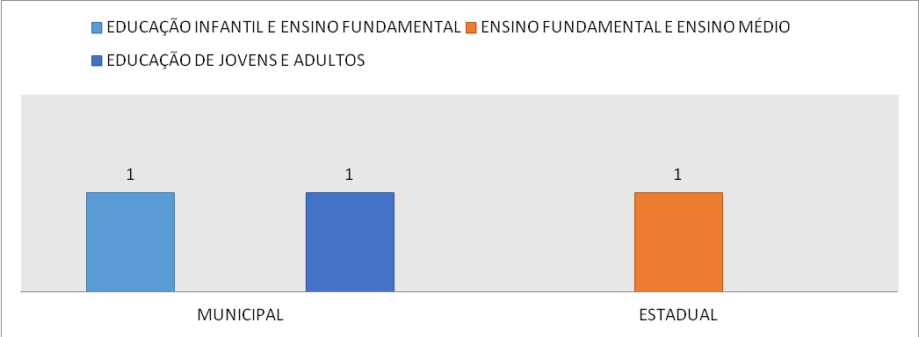
Figura 1 Instituições de Ensino

Instituições de Ensino | Dependência Administrativa | Educação Infantil | Ensino Fundamental | Ensino Médio | EJA
Escola de Educação de Jovens e Adultos | Municipal |  |  |  | x
EEBM João Moro | Municipal | x | x
EEB Pedro Simon | Estadual |  | x | x
Tabela 1- Relação de Instituições de Ensino

Considerando todas as etapas e modalidades da Educação Básica, município registrou um total de 504 matrículas (Figura2), sendo que 194 alunos atendidos na rede municipal e 310 atendidos na rede estadual.
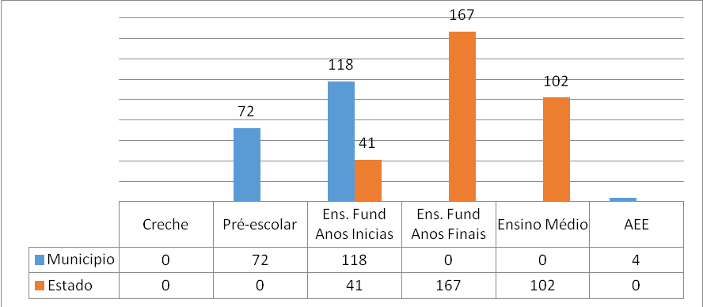
Figura 2 - Matrícula por dependência administrativa
    - Educação Infantil:
Lei de Diretrizes e Bases da Educação (9394/96) garante a educação para todas as crianças de 0 a 5 anos de idade, preferencialmente com atendimento integral e especializado para crianças portadoras de necessidades específicas.
O município atualmente conta com 1 instituição de Educação Básica em que atende a educação infantil e ensino fundamental, na educação infantil são atendidos alunos a partir de 4 anos.
O município conta com 72 alunos matriculados na pré-escola de 4 a 5 anos (figura 3).
Segundo a Secretaria Municipal de Saúde através do programa de saúde da família (PSF) o município conta com 150 crianças em idade escolar de educação infantil, sendo destes 93, de 0 a 3 anos, e 57 de 4 a 5 anos, como o município só realizado atualmente o atendimento de alunos na pré-escola, o percentual de atendimento é de 43% da população a população desta etapa está sendo atendida nas instituições de Educação Infantil. (Figura 4)
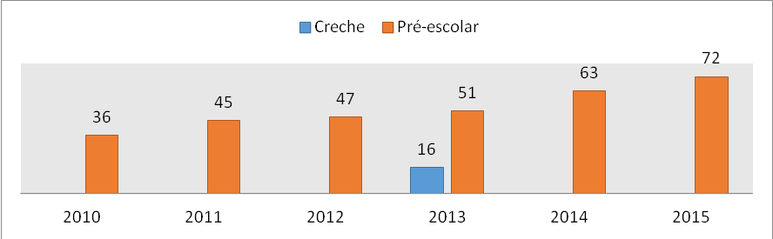
Figura 3- Atendimento da Educação Infantil

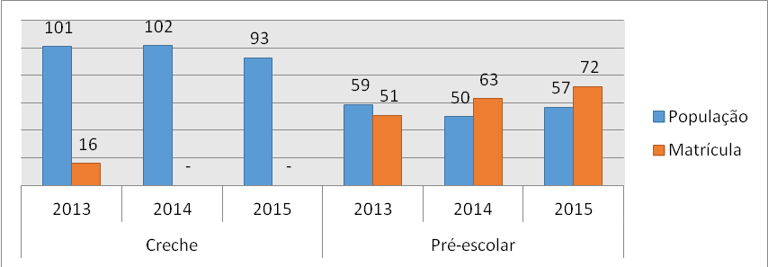
Figura 4- População X atendimento

Analisando os gráficos 4 de demanda e atendimento referente aos anos de 2010 a 2015(figura 4) é possível identificar que o governo municipal precisa agir urgentemente na estruturação da rede de educação infantil implantando o atendimento de creche, situação esta determina que o município necessite criar politicas publicas em que priorize esta faixa etária. .
O município contabiliza 11 crianças do município em que estudam em escolas particulares ou publicas em municípios vizinhos (figura5).
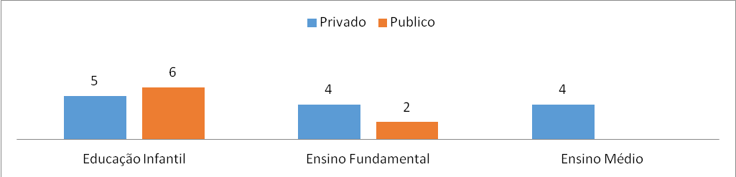
Figura 5- Educação Infantil em outras redes

    - Ensino Fundamental
O Ensino Fundamental, segundo a Lei de Diretrizes e Bases da Educação inicia-se obrigatoriamente aos seis anos de idade e tem duração de 9(nove) anos, garantido o acesso a todos sem distinção.
Atualmente o município conta com duas instituições de Ensino Fundamental, sendo uma de dependência administrativa estadual e uma instituição municipal (figura 1).
O município conta com 326 alunos matriculados no ensino fundamental, sendo que destes 159 são alunos do ensino fundamental anos iniciais e 167 são alunos do ensino fundamental anos finais. A rede municipal atende 118 alunos no ensino fundamental anos iniciais.
A Figura 6 e 7 em que apresenta o atendimento no ensino fundamental dos anos iniciais e finais dos últimos seis anos, neste gráfico são possíveis observar que a rede municipal atende a maior clientela dos anos iniciais e o estado atende 100% do ensino fundamental anos finais.
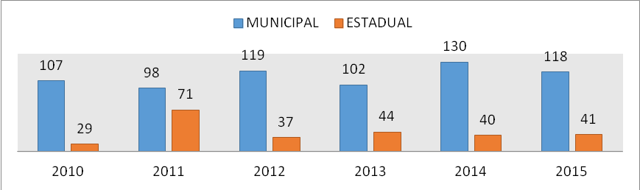Figura 6- Atendimento do Ensino Fundamental Anos Iniciais
A Figura 5 apresenta 6 alunos do ensino fundamental cursando em outros municípios.
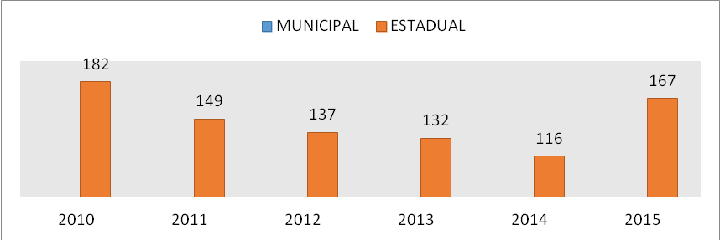
Figura 7 - Atendimento Ensino Fundamental Anos Finais
Analisando os dados populacionais destas duas faixas etárias de 06 a 14 anos, segundo a Secretaria Municipal de Saúde, o município conta atualmente com 225 crianças e adolescentes (figura 25), e de acordo com dados da Secretaria Municipal da Educação através do sistema i-educar e da Secretaria de Estado da Educação através do Sistema SIGESC o município atende atualmente 326, essa diferença justifica-se essa diferença devido os alunos com reprovação e distorção de idade-série.

    - Ensino Médio
O ensino médio garantido pela Lei de Diretrizes e Bases (9394/96), de frequência obrigatória para alunos em idade de 15 a 17 anos, podendo ser ofertado ensino médio regular, ensino médio técnico ou ainda ensino médio inovador integrado.
Atualmente, o município conta com uma única escola de ensino média vinculada a rede estadual (figura 1 e Tabela 1), atualmente são atendidos 127 alunos, matriculados no ensino Médio. (Figura 8)
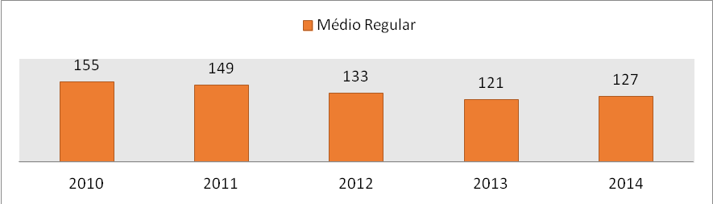Figura 8 - Matricula do Ensino Médio

A Figura 8 apresenta o atendimento do Ensino Médio dos últimos 6(seis) anos, neste gráfico é possível analisar que há uma regularidade no quantitativo de matriculas do ensino médio.
O Município contabilizou quatro alunos cursando ensino médio em outros municípios (figura 5). E sete alunos cursando ensino médio técnico em outros municípios conforme figura 9.
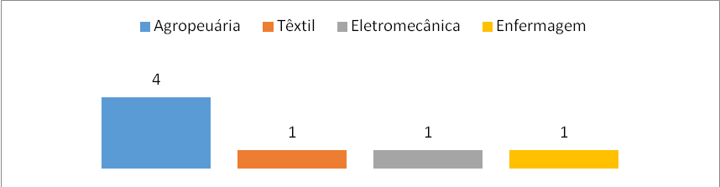
Figura 9 - Matricula do Ensino Médio Técnico

    - Educação de Jovens e Adultos
A lei de Diretrizes e Bases da Educação 9394/96 estabelece a Educação de Jovens e Adultos como modalidade de ensino integrante da Educação Básica, ofertada para pessoas de 15 anos ou mais, para o ensino fundamental e de 18 anos ou mais, para o ensino médio. A Educação de Jovens e Adultos pode ser aliada ao Ensino profissionalizante, e à Educação Especial, podendo ser ofertada de forma presencial, semi-presencial e EaD.
Atualmente, o município no ano de 2014 foi contabilizado 35 alunos da Alfabetização, Ensino Fundamental, Ensino Médio em escola da rede municipal, analisando a figura 10 é possível identificar uma pequena elevação na matricula nos últimos anos, o município precisa atuar urgentemente na elaboração de politicas publicas para elevação das matriculas e do atendimento dos alunos da educação de jovens e adultos.
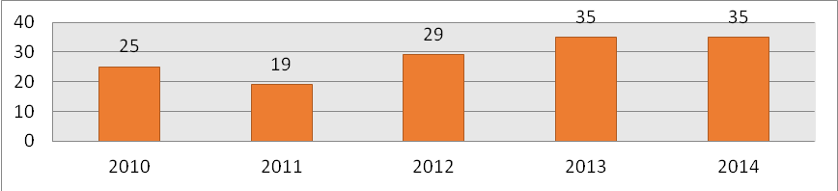 Figura 10- Alunos da Educação de Jovens e Adultos

    - Educação Especial
A educação Especial é entendida como uma modalidade da Educação que percorre toda a Educação Básica e o Ensino superior. A atualmente o município, possui uma população com necessidades especiais de 47 sendo que desta população 19 encontram-se em idade escolar regular. (figura11).
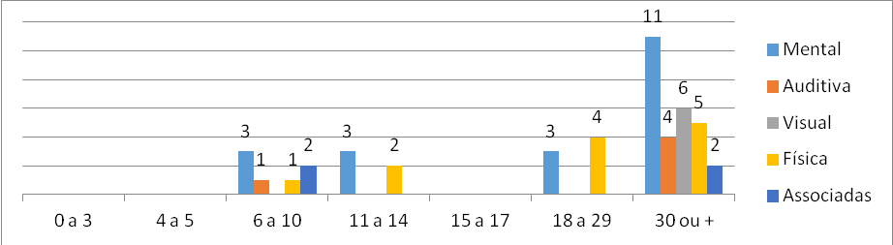 Figura 11 - População com Necessidades Específicas
O Atendimento Especializado é fornecido em escolas municipais, estadual e filantrópicas de municípios vizinhos que possui convênio com o governo municipal.
Atualmente, a rede municipal e estadual possui alunos com necessidades educacionais específicas em turmas de ensino regular, turmas de atendimento educacional especializado. O município ainda conta convenio com duas escola filantrópicas (particular) de municípios vizinhos que possui turmas de atendimento educacional especializado e também realiza atendimento de saúde.
Atualmente o município atende 22 pessoas em atendimento educacional especializado e serviços de saúde.

      - AEE
O Atendimento Educacional Especializado é ofertado a todos os alunos em idade escolar, de forma concomitante ao ensino regular. Atualmente, o município possui 8 alunos em Atendimento Educacional Especializado, sendo 4 na rede municipal e 4 na rede estadual (figura 12).
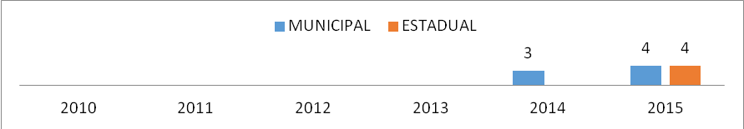 Figura 12 - Atendimento especializado
      - Inclusão
A inclusão de pessoas com necessidades específicas no ensino regular e na educação de jovens e adultos é garantida na legislação federal e estadual, sendo que todas as pessoas portadoras de necessidades específicas deverão frequentar o ensino regular, tendo o governo (Federal, Estadual e municipal) como responsável por criar estratégias para realizar o atendimento.
A rede estadual de ensino possui o segundo professor, incluído nas classes em que há alunos com necessidades específicas, e que o mesmo necessite de atendimento/auxílio de um profissional especializado, já a rede municipal possui o auxiliar de ensino, que possui as mesmas atribuições do segundo professor da rede estadual.
Contabilizou no ano de 2014 um total de 9 alunos de inclusão da rede regular de ensino (figura 13).

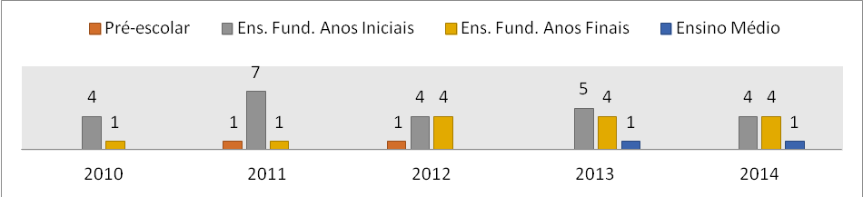 Figura 13- Alunos de Inclusão
      - Atendimento de Saúde
No atendimento educacional para portadores de necessidades específicas, faz-se necessário o atendimento de saúde concomitante com o atendimento educacional, devido às especificidades e necessidades de cada educando.
O município não possui instituição de atendimento educacional especializado e de saúde, no entanto o município possui convenio com o município de Jacinto Machado e Turvo, estas instituições possuem atendimento de terapia ocupacional, neurologia, psicologia, fonoaudiologia, etc. atualmente a APAE atende um total de 14 alunos. (Figura 14)

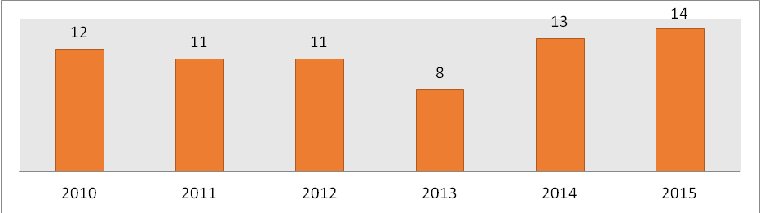 Figura 14 – Educação Especial

  - Mais Educação:
O município conta com uma escola integrante do Programa Mais Educação.
A E.E.B.M. João Moro, realiza atendimento de 65 alunos no contra turno, com oficinas de dança, horta escolar, esporte, apoio pedagógico e música.
Os alunos da E.E.B.M. João Moro do 3º ano ao 5º ano do Ensino Fundamental séries iniciais que estudam regularmente no período matutino permanecem na unidade escolar de segunda á quarta-feira no período vespertino para a realização das oficinas do Mais Educação. Há a disposição do programa 05 monitores que se dividem nestes períodos para um melhor desenvolvimento das oficinas.

  - Ensino Superior
O Ensino superior está previsto na Lei de Diretrizes e Bases da Educação (9394/96), em que organiza o ensino superior em: cursos sequenciais por campo de saber, graduação, pós-graduação e extensão.
O município, atualmente, não conta com campus universitário no município, no entanto está localizado em uma área privilegiada para a continuidade dos estudos, pois contamos com diversas universidades públicas, privadas e comunitárias, que ofertam cursos de Graduação e Pós-graduação na modalidade presencial e EAD, cursos de todas as áreas: Administração, Gestão, Direito, Engenharias, Licenciaturas, Tecnologias da Informação e Comunicação, Saúde e etc, totalizando mais de 70 cursos de graduação. Contamos ainda com 16 cursos de pós-graduação stricto sensu, mestrado e doutorado e mais de 40 cursos de especialização das áreas da saúde, engenharias, direito, administração e educação. Atualmente, o município conta com 54 adultos regularmente frequentando o ensino superior (Figura 15).
O município possui uma legislação de incentivo à população para a continuidade dos estudos, através do auxílio de transporte universitário ao qual a administração concede o valor de 100% do valor do transporte para o deslocamento da população até as instituições de Ensino Superior de toda a região.
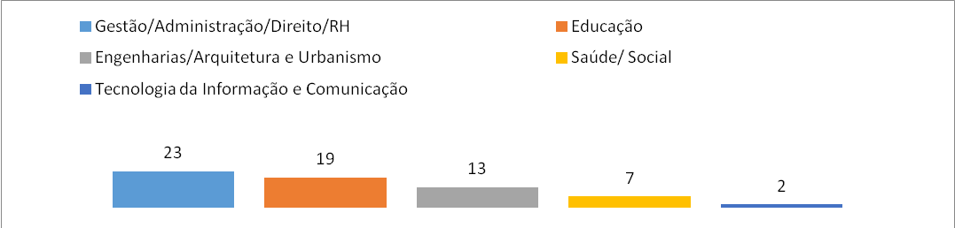
Figura 15– Ensino Superior

- Dados Educacionais

  - Rendimento Escolar
O rendimento escolar é calculado com base no número de alunos matriculados aprovados, matriculados reprovados, e matriculados com status de abandono.
Para fins de mensurar a evasão e a reprovação utilizaremos os seguintes índices:
- Acima de 5%: A situação indica a necessidade de definir estratégias para conter o avanço da evasão escolar e o avanço da reprovação, que consequentemente irá ocasionar em distorção de idade-série.
- Acima de 15%: A situação indica que é preciso intervir no trabalho pedagógico o mais rápido possível, pois muitos estudantes poderão ficar fora da escola. Índices altos de reprovação ou abandono escolar também podem aumentar a distorção idade-série.
Conforme a Figura 16, no rendimento dos alunos do Ensino Fundamental anos iniciais, não é contabilizados desde 2011 abandono e evasão. Analisando os dados da retenção é possível identificar pequenos índices de retenção sendo estes consideráveis aceitáveis.
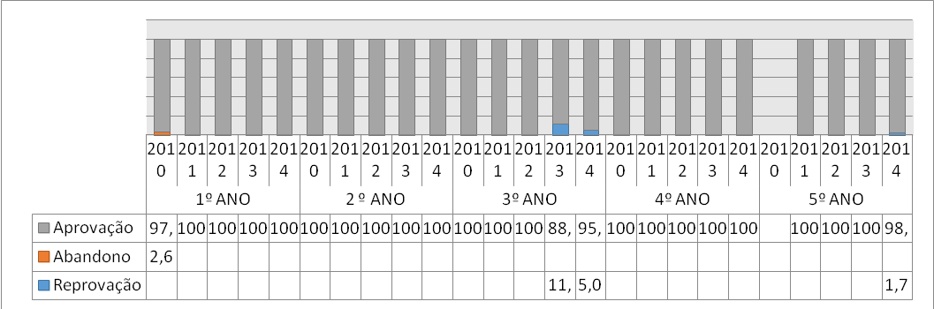
Figura 16 - Rendimento do Ensino Fundamental Anos Iniciais
Conforme a figura 17, no rendimento das turmas de Ensino Fundamental anos finais é possível identificar que já há pequenas taxas de abandono que precisarão ser analisadas com cuidado, e altas taxas de reprovação que precisarão de uma atenção maior por parte gos gestores principalmente no ultimo ano do ensino fundamental.
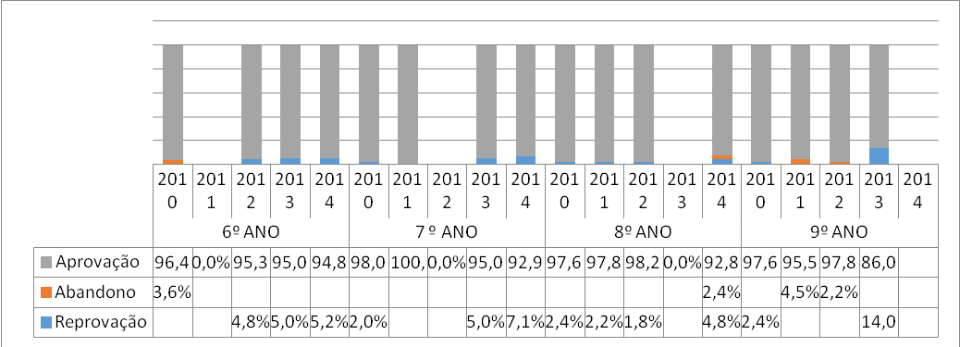 Figura 17- Rendimento da Rede Municipal - Anos Finais
A figura 18 apresenta os dados do rendimento escolar do Ensino Médio da rede estadual de ensino, neste gráfico é possível identificar altas taxas de evasão, nos dois primeiros anos do ensino médio, que chegam a 20 % e taxas de reprovação elevadas nos dois primeiros anos do ensino médio chegam a atingir 20%, índices elevados de abandono e retenção, dados preocupantes para o município.
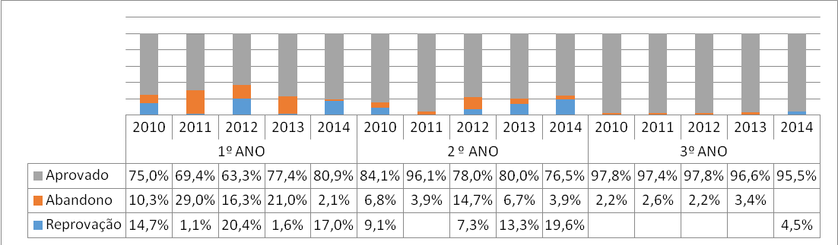
Figura 18 - Rendimento do Ensino Médio
O rendimento da educação de jovens e adultos encontra-se em um patamar bom devido a pouca evasão e não há retenção (figura 19), no entanto podemos identificar um pequeno numero de alunos matriculados e que não há turmas no ano de 2015.
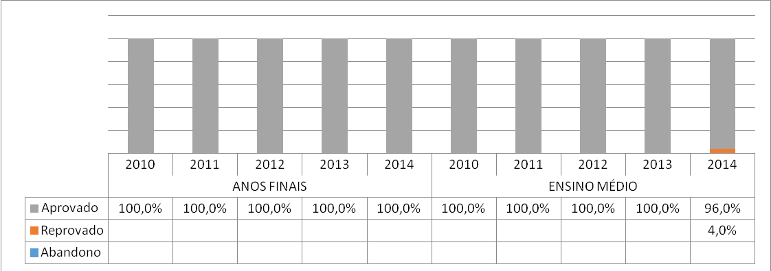
Figura 19 - Rendimento da Educação de Jovens e Adultos

  - Distorção da Idade-Série

Segundo o Instituto Nacional de Estudos e Pesquisas Educacionais - INEP caracteriza-se como distorção de idade-série aqueles alunos que se encontram com atraso escolar de dois anos ou mais.
Ao analisarmos a figura 20, podemos realizar uma análise em relação a distorção de idade série dos últimos 5 anos, referente às duas redes de ensino municipal e estadual. Analisando os dados de 2014 a média de distorção do município encontra-se em 8,2%, no entanto, temos grandes oscilações que variam de 0% a 23,3%, essas distorções são mais nas turmas de 6º a 9º ano do ensino fundamental nas turmas do ensino médio, estes índices demonstram a necessidade de políticas públicas educacionais voltadas para a correção da distorção, aliada à qualidade do ensino.
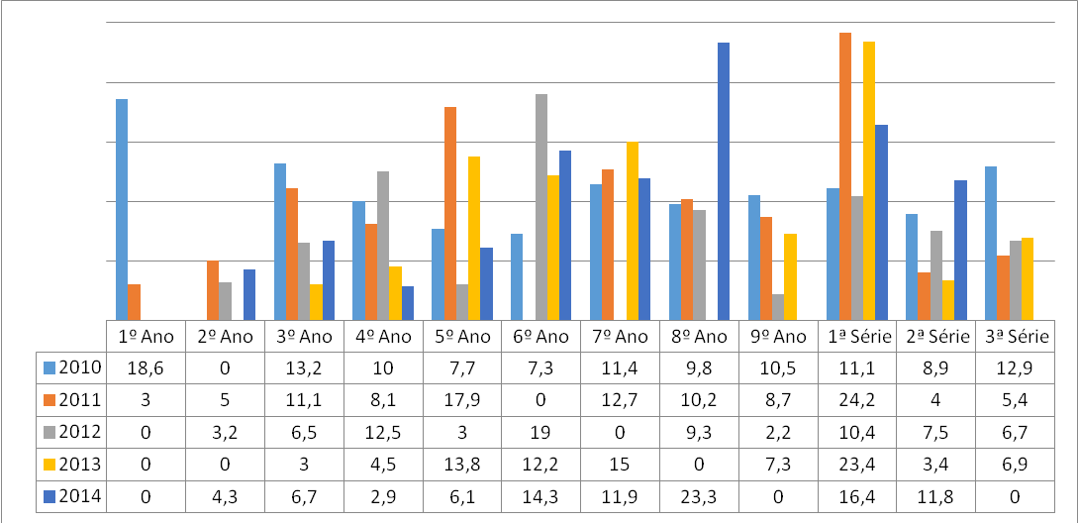
Figura 20 - Distorção de idade série

- Índice do Desenvolvimento da Educação Básica

O IDEB é calculado a partir de dois componentes: taxa de rendimento escolar (aprovação) e médias de desempenho nos exames padronizados aplicados pelo Inep. Os índices de aprovação são obtidos a partir do Censo Escolar, realizado anualmente pelo Inep.As médias de desempenho utilizadas são as da Prova Brasil (para IDEBs de escolas e municípios) e do Saeb (no caso dos IDEBs dos estados e nacional).
O município possui um bom Índice de Desenvolvimento da Educação Básica, chegando a estar acima da média nacional nos anos iniciais do ensino fundamental. Para alcançar esses índices o Governo Federal por meio do MEC estruturou os objetivos bianuais do IDEB de cada Estado, Município, Rede e Escola. O IDEB atual do município nos anos iniciais do ensino fundamental encontra-se em 6.1 (Figura 21).

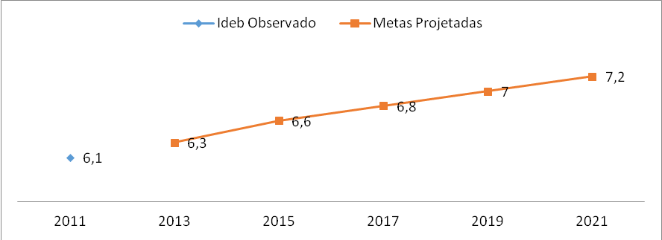
Figura 21 - IDEB observado e Projeção
Já o IDEB dos anos finais o município encontra-se com média de 4,6, abaixo da média projetada pelo MEC para o município (figura 22).
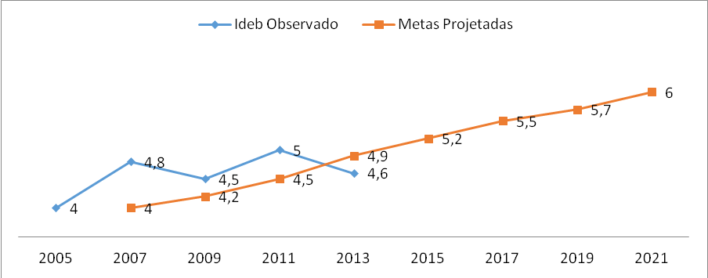Figura 22 IDEB observado e Projeção Anos Finais

  - Aprendizado dos Alunos

Com base nos resultados da Prova Brasil 2013, é possível calcular a proporção de alunos com aprendizado adequado a sua etapa escolar, em Língua Portuguesa e Matemática, segundo o QEDU da Fundação Lemann, Meleiro obteve os seguintes dados:

35% dos alunos do 9º ano ou 8º série, na disciplina de português, aprenderam o adequado na competência de leitura e interpretação de textos.

12% dos alunos de 9º ano ou 8ª série aprenderam o adequado na competência de resolução de problemas.

  - Taxa de Alfabetismo e escolarização:
Segundo o ministério da educação a taxa de analfabetismo funcional da população acima de 15 anos encontra-se 28,5%, já a taxa de analfabetismo é de 6,51%
A média de escolarização da população de 18 a 29 anos encontra-se 9,2 anos já a da população rural é de 8,9 anos e da população carente é de 8,4 anos.
- Profissionais da Educação
O município apresenta bom índice de qualificação profissional em relação à média nacional, atualmente contamos com 100% dos professores com pós-graduação. (Figura 23), o município conta com dois agentes administrativos na educação, sendo um com pós-graduação e um de nível médio, um psicólogo com pós-graduação e um nutricionista com ensino superior, os profissionais de serviços gerais todas com formação de ensino médio e contamos com 4 motoristas de ensino médio e 2 de ensino fundamental.
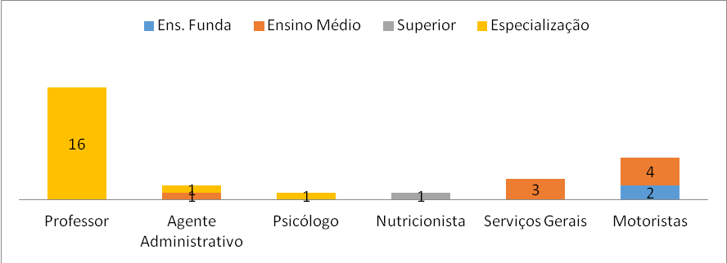
Figura 23 - profissionais da educação
- Financiamento Educacional
O financiamento educacional previsto na legislação federal se dá através de transferências voluntárias (FUNDEB, PNAE, PNATE, Salário Educação e PDDE), aplicação obrigatórias de 25% da arrecadação, e através de programas e projetos em colaboração com a União e Estado. A figura 24 apresenta a evolução dos recursos aplicados na educação.
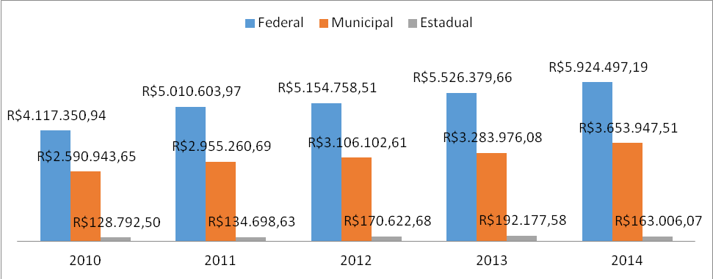
Figura 24 - Financiamento Educacional

- População
A figura 25 apresenta o crescimento populacional dos últimos 13 anos. Ao analisarmos este gráfico, podemos identificar que a população do município se encontra em crescimento equilibrado da população.
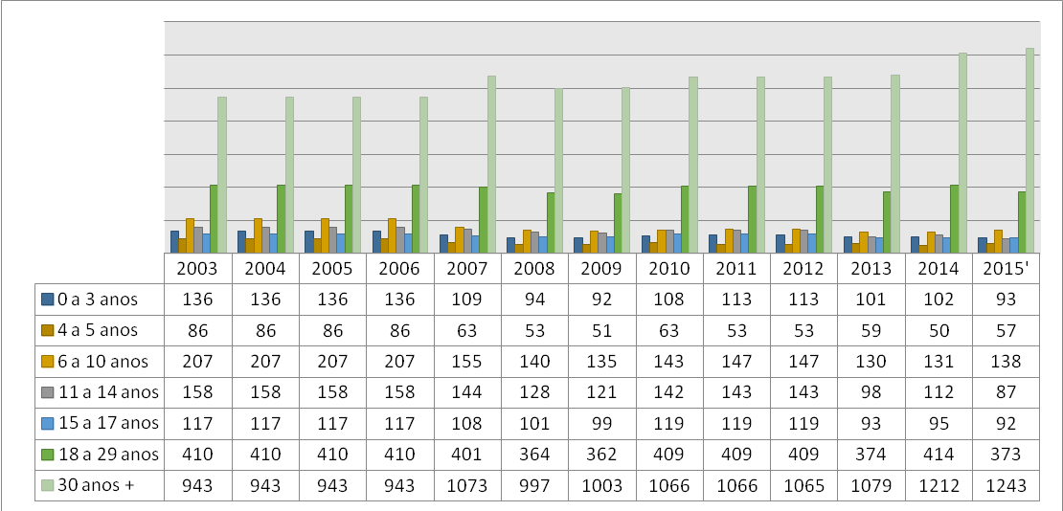
Figura 25– População Detalhada

- Social – Programas de Distribuição de Renda da população em Idade Escolar.

Segundo os dados do Ministério do Desenvolvimento Social, extraídos do Cadastro Único, constante no Relatório de Informação Social, referente os dados de 2014, o município conta com 478 famílias cadastradas no Cadastro Único, sendo que 131 são consideradas em extrema pobreza (figura 26).
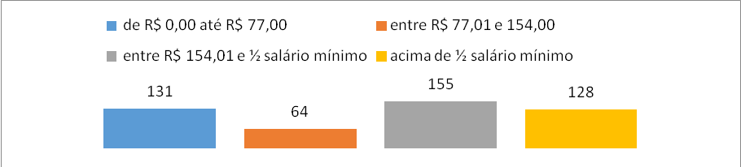Figura 26 – Famílias Cadastradas no Cadastro Único por renda per capita mensal
No ano de 2014 foi registrado 306 beneficiários dos programas de transferências de renda (Figura 27). No ano de 2014, o município contabilizou 145 beneficiários em idade escolar (Figura 28). A figura 29 apresenta a população em extrema pobreza por faixa etária, sendo que em idade escolar esse numero chega a 16 crianças e adolescentes.
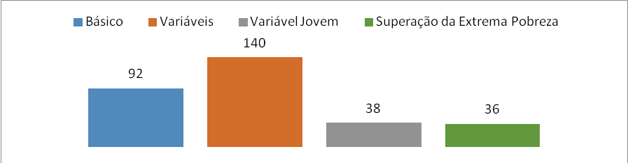
Figura 27 – Beneficiários de Programas de Transferência de Renda

Figura 28 – Público Beneficiário em Idade Escolar
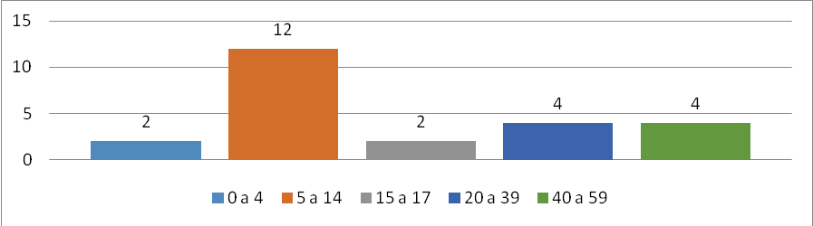
Figura 29 – População em extrema pobreza.

- Alimentação Escolar:

A alimentação escolar do é executada de acordo com a Resolução Nº 26 de 17 de junho de 2013, e possui um Responsável Técnico (nutricionista) de 20h/semanais. Os recursos financeiros são provindos do PNAE – Programa Nacional de Alimentação Escolar e de recursos próprios do município.
A alimentação escolar atende todos os alunos da rede, matriculados da educação infantil, ensino fundamental e programa Mais Educação, O município conta com auxiliares de serviços gerais, responsáveis pela limpeza e organização das escolas e cozinheiras. Todas são devidamente capacitadas pelo nutricionista.
Os cardápios são devidamente calculados de acordo com a Resolução vigente, ofertando as quantidades necessárias de macro e micronutrientes conforme as faixas etárias. O cardápio oferta alimentos diversificados, contendo produtos regionais como frutas, verduras e tubérculos, valorizando a cultura alimentar regional. Para isso, pelo menos 30% da aquisição dos alimentos são obtidos da Agricultura Familiar.
A aquisição dos alimentos da alimentação escolar é realizada através de licitações como Pregão para os mercados e Chamada Pública para a Agricultura Familiar. Os alunos da rede municipal de ensino recebem Educação Nutricional e atendimentos de nutrição individualizados pelo nutricionista responsável.

- Transporte Escolar:

Ermo conta com uma frota de transporte escolar composta por 07 ônibus de 46 a 49 lugares, 1 micro-ônibus de 29 lugares e 1 ducato de 16 lugares, sendo todos semi-novos tendo um total de 07 veículos destinados a atender o transporte escolar. Foram adquiridos através do programa caminho da escola em parceria com a Secretaria Municipal de Educação, emendas parlamentares, governo federal e recursos próprios do município.
Diariamente os veículos percorrem em média 581 km diários, divididos em 4 linhas realizadas 4 vezes ao dia. O veículo que transporta alunos para as Apaes para os municípios vizinhos percorre 110 km diários. O governo municipal possui convênio com o governo estadual para transportar alunos da rede estadual. E através do incentivo aos estudantes ao ensino superior o governo municipal transporta gratuitamente alunos para as universidades mais próximas.
O quadro de funcionários do serviço de transporte escolar é comporto por 6 motoristas efetivos e 1 motorista contratado, todos com carteira de habilitação específica para transporte de condutores e com curso de transporte escolar.

- Conclusões

Ao realizar o diagnóstico situacional da Educação do município, é possível identificar algumas ações de prioridade do município como:

- Trabalho focado na gestão da educação infantil e gerenciamento das vagas e lista de espera;
- Trabalho focado no ciclo de alfabetização e letramento;
- Construir a política de educação especial;
- Instituir um programa de formação de professores em novas práticas e abordagens metodológicas;
- Ampliar a estrutura das escolas através da criação de novos espaços educativos;
- Implantação do ensino integral;
- Trabalho multisetorial entre saúde, educação e assistência social no intuito de manter o aluno e evitar a evasão escolar;
- Ampliar o atendimento da educação de jovens e adultos;
- A valorização do profissional da educação;
- Programas que evitem a evasão escolar;
- Programas de correção de fluxo
- Incentivo ao ensino superior.

Esperamos que durante o período de vigência do PME seja possível realização de todas essas ações com o intuito de elevar a educação aos padrões de excelência em educação.

- Equipe Técnica do Plano Municipal de Educação:

Coordenação:
Ivan de Lavechia de Vargas
Jennifer Grace Block
Giane Pires Leonardo

Demais componentes:
Márcia Maria da Silva
Aline Mezzari Serafim
Ana Lúcia Mezzari Serafim Marques
Edinéia Machado Simão
Clenir da Glória Becker Crepaldi
Susana Trevisol Amorim
Rosilene de Oliveira Teixeira
Andréia Kuhn da Silva
Renato Serafim
Marta Pezente
Leile Denise Leonardo

- Equipe de Desenvolvimento do Diagnóstico:
Claudio Junior Lima da Rocha:

- Fontes de Dados:

- Confederação Nacionaldos Trabalhadores em Educação -CNTE
- Controladoria Geral da União – CGRU
- Fórum de Educação de Jovens e Adultos de Santa Catarina – FEJA/SC
- Fórum Estadual de Educação –FEE
- Fórum Nacional da Educação – FNE
- Fundação Catarinense de Educação Especial - FCEE
- Fundação Lemann – QEDU
- Fundo das Nações Unidas para a Infância – Unicef
- Fundo Nacional do Desenvolvimento da Educação -FNDE
- Instituto Brasileiro de Geografia e Estatísticas – IBGE
- Instituto Nacional de Educação de Surdos – INES
- Instituto Nacional de Estudos e Pesquisas Educacionais Anísio Teixeira – INEP;
- Ministério da Educação - MEC
- Ministério da Saúde – MS
- Ministério do Desenvolvimento Social e Combate a Fone – MDS
- Movimento Todos Pela Educação
- Secretaria de Estado da Educação – SED
- Secretaria de Estado da Saúde
- Secretaria Municipal de Administração - SMA
- Secretaria Municipal de Assistência Social - SMAS
- Secretaria Municipal de Educação - SME
- Secretaria Municipal de Saúde - SMS
- União Nacional dos Dirigentes Municipais de Educação – SC

http://www.qedu.org.br/sobre

